


Projektowanie i nadzorowanie w drogownictwie
„MBZ Andler, Tomczak” sp.j. ul. Maślana 8/10 87-800 Włocławek tel./fax: 54 413 60 00 e-mail: biuro@mbz.com.pl www.mbz.com.pl

NR ARCH.
6

NAZWA INWESTYCJI | Budowa Nowej Przemysłowej na odcinku od węzła „Trzepowo” w Płocku do skrzyżowania z drogą powiatową 5205W wraz z uzbrojeniem terenów inwestycyjnych na terenie osiedla „Trzepowo” w Płocku
ZAKRES INWESTYCJI | Budowa Nowej Przemysłowej na odcinku od węzła „Trzepowo” obwodnicy północno – zachodniej miasta Płocka do drogi powiatowej nr 5205W – ETAP 1
FAZA | PROJEKT BUDOWLANY
OPRACOWANIE | PROJEKT ARCHITEKTONICZNO-BUDOWLANY – DROGOWY  PROJEKT ZAGOSPODAROWANIA TERENU
BRANŻA | Drogowa, Elektryczna, Sanitarna, Telekomunikacyjna
KAT. OBIEKTU | XXV, XXVI
LOKALIZACJA | Obręb ewidencyjny 26 – Nowe Trzepowo Gmina Stara Biała:  dz. nr 80, 108/2 (108/3,108/4,108/5), 123 (123/1,123/2,123/3), 107/1, 108/1.  Obręb ewidencyjny 2 – Trzepowo Gmina Miasto Płock:  dz. nr 21, 22, 24, 25 (25/1,25/2), 26 (26/1,26/2), 27/3, 28, 29, 30 (30/1,30/2,30/3), 65 (65/1, 65/2, 65/3), 68 (68/1,68/2,68/3), 69 (69/1,69/2), 70 (70/1,70/2), 71 (71/1,71/2), 72 (72/1,72/2,72/3), 73/1 (73/3,73/4), 74 (74/1,74/2), 75 (75/1,75/2), 76 (76/1,76/2), 77 (77/1,77/2), 78 (78/1,78/2), 79 (79/1,79/2), 80 (80/1,80/2), 81 (81/1,81/2), 84 (84/1,84/2), 120, 151, 152 (152/1,152/2), 153 (153/1,153/2), 154, 159, 161 (161/1,161/2), 162 (162/1,162/2,162/3,162/4,162/5), 163 (163/1,163/2,163/3,163/4), 164 (164/1,164/2,164/3),165 (165/1,165/2,165/3), 166 (166/1, 166/2,166/3), 167 (167/1,167/2,167/3), 169 (169/1,169/2,169/3), 170, 171 (171/1,171/2,171/3), 184, 185 (185/1,185/2), 191, 192, 193 (193/1,193/2), 194 (194/1,194/2,194/3,194/4), 195 (195/1, 195/2,195/3), 202/11, 203 (203/1, 203/2), 205/1 (205/3, 205/4), 206(206/1, 206/2), 207 (207/1, 207/2, 207/3), 208 (208/1, 208/2, 208/3).
INWESTOR | Prezydent Miasta Płocka  ul. Stary Rynek 1  09-400 Płock |  |  |  | 
Funkcja | Imię i nazwisko | Uprawnienia do projektowania | Data | Podpis
Projektant  branży drogowej | Piotr Tomczak | w specjalności drogowej KUP/0040/POOD/07 | 14-07-2017
Sprawdzający  branży drogowej | Mariusz Andler | w specjalności drogowej KUP/0036/POOD/07 | 14-07-2017
Projektant branży elektrycznej | Łukasz Darmach | sieci i instalacje elektryczne POM/0011/POOE/11 | 14-07-2017
Sprawdzający branży elektrycznej | Andrzej Raczkowski | sieci i instalacje elektryczne POM/0010/POOE/14 | 14-07-2017
Projektant branży sanitarnej | Agnieszka Bieniecka | w specjalności sieci i instalacje sanitarne KUP/0175/PWOS/09 | 14-07-2017
Sprawdzający branży sanitarnej | Andrzej Bieniecki | w specjalności sieci i instalacje sanitarne KUP/0058/PWOS/14 | 14-07-2017
Projektant branży telekom. | Maciej Weresiński | w specjalności telekomunikacyjnej 1800/99/U | 14-07-2017
Sprawdzający branży telekom. | Ryszard Reclaff | w specjalności telekomunikacyjnej 1644/99/U | 14-07-2017

Projekt zawiera …… ponumerowanych stron
Włocławek, 14 lipiec 2017r.
SPIS TREŚCI
ZAWARTOŚĆ OPRACOWANIA:

1. Oświadczenia projektantów i sprawdzających | 5
1.1. Oświadczenie projektanta branży drogowej | 6
1.2. Oświadczenie sprawdzającego branży drogowej | 7
1.3. Oświadczenie projektanta branży elektrycznej | 8
1.4. Oświadczenie sprawdzającego branży elektrycznej | 9
1.5. Oświadczenie projektanta branży sanitarnej | 10
1.6. Oświadczenie sprawdzającego branży sanitarnej | 11
1.7. Oświadczenie projektanta branży telekomunikacyjnej | 12
1.8. Oświadczenie sprawdzającego branży telekomunikacyjnej | 13
2. Część opisowa projektu zagospodarowania terenu | 14
2.1. Podstawa opracowania | 14
2.2. Uzasadnienie zadania | 15
2.3. Przedmiot inwestycji, a w przypadku zamierzenia budowlanego obejmującego więcej niż jeden obiekt budowlany – zakres całego zamierzenia, a w razie potrzeby kolejność realizacji obiektów | 16
2.4. Istniejący stan zagospodarowania działki lub terenu z opisem projektowanych zmian, w tym rozbiórek obiektów i obiektów przeznaczonych do dalszego użytkowania | 17
2.5. Projektowane zagospodarowanie działki lub terenu, w tym urządzenia budowlane związane z obiektami budowlanymi, układ komunikacyjny, w tym określający parametry techniczne dróg pożarowych, sieci i urządzenia uzbrojenia terenu zapewniające przeciwpożarowe zaopatrzenie w wodę, ukształtowanie terenu i zieleni w zakresie niezbędnym do uzupełnienia części rysunkowej projektu zagospodarowania działki lub terenu | 20
2.6. Zestawienie powierzchni poszczególnych części zagospodarowania działki budowlanej lub terenu, jak: powierzchnia zabudowy projektowanych i istniejących obiektów budowlanych, powierzchnie dróg, parkingów, placów i chodników, powierzchnia zieleni lub powierzchnia biologicznie czynna oraz innych części terenu, niezbędnych do sprawdzenia zgodności z ustaleniami miejscowego planu zagospodarowania przestrzennego, a w przypadku jego braku z decyzja o warunkach zabudowy albo decyzją o lokalizacji inwestycji celu publicznego | 22
2.7. Dane informujące, czy działka lub teren, na którym jest projektowany obiekt budowlany, są wpisane do rejestru zabytków oraz czy podlegają ochronie na podstawie ustaleń miejscowego planu zagospodarowania przestrzennego | 24
2.8. Dane określające wpływ eksploatacji górniczej na działkę lub teren zamierzenia budowlanego, znajdującego się w granicach terenu górniczego | 25
2.9. Informacja i dane o charakterze i cechach istniejących i przewidywanych zagrożeniach dla środowiska oraz higieny i zdrowia użytkowników projektowanych obiektów budowlanych i ich otoczenia w zakresie zgodnym z przepisami odrębnymi | 25
2.10. Inne konieczne dane wynikające ze specyfiki charakteru i stopnia skomplikowania obiektu budowlanego lub robót budowlanych | 25
2.11. Informacja o obszarze oddziaływania obiektu | 26
2.12. Opinia geotechniczna | 27
2b. Część opisowa projektu architektoniczno-budowlanego – drogowego | 28
3. Część rysunkowa | 36
1. Plan orientacyjny – lokalizacja zadania | 37
2. Plan zagospodarowania terenu | 38
3. Przekroje konstrukcyjne | 39
4. Część formalno-prawna (uprawnienia budowlane, zaświadczenia IIB) | 40
4.1. Uprawnienia budowlane, zaświadczenie przynależności do Izby Inżynierów Budownictwa projektanta branży drogowej | 41
4.2. Uprawnienia budowlane, zaświadczenie przynależności do Izby Inżynierów Budownictwa sprawdzającego branży drogowej | 43
4.3. Uprawnienia budowlane, zaświadczenie przynależności do Izby Inżynierów Budownictwa projektanta branży elektrycznej | 45
4.4. Uprawnienia budowlane, zaświadczenie przynależności do Izby Inżynierów Budownictwa sprawdzającego branży elektrycznej | 48
4.5. Uprawnienia budowlane, zaświadczenie przynależności do Izby Inżynierów Budownictwa projektanta branży sanitarnej | 51
4.6. Uprawnienia budowlane, zaświadczenie przynależności do Izby Inżynierów Budownictwa sprawdzającego branży sanitarnej | 54
4.7. Uprawnienia budowlane, zaświadczenie przynależności do Izby Inżynierów Budownictwa projektanta branży telekomunikacyjnej | 58
4.8. Uprawnienia budowlane, zaświadczenie przynależności do Izby Inżynierów Budownictwa sprawdzającego branży telekomunikacyjnej | 60
5. Część formalno-prawna (warunki techniczne, uzgodnienia, decyzje) | 62
5.1. Protokół z narady koordynacyjnej z dnia 29.03.2017. ZUD: GGN-III.GGN-III.6630.133.2017 – wraz z załącznikami | 63
5.2. Warunki przebudowy – usunięcie kolizji SN-7. Energa Operator. Nr R/17/019566 z dnia 25.04.2017 | 67
5.3. Warunki przebudowy – usunięcie kolizji SN-6. Energa Operator. Nr R/17/019543 z dnia 25.04.2017 | 68
5.4. Warunki przebudowy – usunięcie kolizji SN-5. Energa Operator. Nr R/17/019529 z dnia 25.04.2017 | 69
5.5. Warunki przebudowy – usunięcie kolizji SN-4. Energa Operator. Nr R/17/019464 z dnia 25.04.2017 | 70
5.6. Warunki przebudowy – usunięcie kolizji SN-3. Energa Operator. Nr R/17/019574 z dnia 24.04.2017 | 71
5.7. Warunki przebudowy – usunięcie kolizji SN-2. Energa Operator. Nr R/17/019579 z dnia 24.04.2017 | 72
5.8. Warunki przebudowy – usunięcie kolizji SN-1. Energa Operator. Nr R/17/019589 z dnia 24.04.2017 | 73
5.9. Warunki przebudowy – usunięcie kolizji NN-1. Energa Operator. Nr R/17/019422 z dnia 21.04.2017 | 74
5.10. Warunki przebudowy – usunięcie kolizji NN-2. Energa Operator. Nr R/17/019609 z dnia 21.04.2017 | 75
5.11. Opinia geometrii. Prezydent Miasta Płocka. PT-II.7211.9.2017.IS z dnia 22.06.2017 | 76
5.12. Warunki do projektowania – oświetlenie. Energa Oświetlenie. EOŚ-7802/UC-P/MB/2016 z dnia 07.12.2016 | 78
5.13. Uzgodnienie. Zarząd Dróg Powiatowych w Płocku. ZDP.T.430/57/2017 z dnia 07.06.2017 | 80
5.14. Uzgodnienie konstrukcji. Miejski Zarząd Dróg w Płocku. MZD-DI.4105.2.27.2017.IC z dnia 11.05.2017 | 81
5.15. Pismo. Orange Polska. 72598/TODDRRU/P/2016 z dnia 31.10.2016 wraz z załącznikiem | 82
5.16. Protokół z narady koordynacyjnej z dnia 27.04.2017. WGD-IV.6630.104.2017.EK – wraz z załącznikami | 84
5.17. Warunki do projektowania – oświetlenie. Miejski Zarząd Dróg w Płocku. MZD-DI.4202.43.2016.CP z dnia 14.11.2016 | 94
5.18. Protokół z narady koordynacyjnej z dnia 13.04.2017. WGD-IV.6630.63.2017.EK – wraz z załącznikami | 96
5.19. Warunki do projektowania – branża sanitarna. Urząd Miasta Płocka. BIS-I.7011.19.19.2016.RK z dnia 01.12.2016 – wraz z załącznikami | 106
5.20. Warunki przebudowy – sieć wodociągowa. Gospodarka Komunalna „Stara Biała”. ZT/420/110/2016 z dnia 26.10.2016 | 110
5.21. Warunki techniczne – odprowadzenie wód opadowych. Wodociągi Płockie. TT/5/4879/2016 z dnia 21.10.2016 | 111
5.22. Warunki techniczne – zasilenie w wodę i odprowadzenie ścieków sanitarnych. Wodociągi Płockie. TT/5/4880/2016 z dnia 21.10.2016 | 113
5.23. Warunki techniczne – odprowadzenie wody. Wojewódzki Zarząd Melioracji i Urządzeń Wodnych w Warszawie. Oddział Płock. IP/PŁ-4105.U.1988.4981/16 z dnia 22.11.2016 | 115
5.24. Warunki techniczne – odprowadzenie wody. Wojewódzki Zarząd Melioracji i Urządzeń Wodnych w Warszawie. Oddział Płock. IP/PŁ-4105.U.184.576/17 z dnia 10.02.2017 | 116
5.25. Uzgodnienie – operat wodnoprawny. Wojewódzki Zarząd Melioracji i Urządzeń Wodnych w Warszawie. Oddział Płock. IP/PŁ-4105.U.501.1374/17 z dnia 10.04.2017 | 117
5.26. Uzgodnienie – sieć wodociągowa i kanalizacja sanitarna. Wodociągi Płockie. 29.06.2017 | 118
5.27. Uzgodnienie. Wodociągi Płockie. Dział Techniczno-Inwestycyjny | 119

- Oświadczenia projektantów i sprawdzających
Włocławek, dnia …………………….
Piotr Tomczak
ul. Hanki Sawickiej 32
87-880 Brześć Kujawski

OŚWIADCZENIE PROJEKTANTA BRANŻY DROGOWEJ

Na podstawie art. 20 ust. 4 ustawy z dnia 7 lipca 1994r. Prawo budowlane (t. j. Dz. U. z 2016r. poz. 290, 961, 1165, 1250) oświadczam, że projekt budowlany dla zamierzenia budowlanego pod nazwą: „Budowa Nowej Przemysłowej na odcinku od węzła „Trzepowo” w Płocku do skrzyżowania z drogą powiatową 5205W wraz z uzbrojeniem terenów inwestycyjnych na terenie osiedla „Trzepowo” w Płocku” – zakres inwestycji: „Budowa Nowej Przemysłowej na odcinku od węzła „Trzepowo” obwodnicy północno – zachodniej miasta Płocka do drogi powiatowej nr 5205W – ETAP 1”, zlokalizowanego w Płocku, na działkach ewidencyjnych gruntu nr:
- 80, 108/2 (108/3, 108/4, 108/5), 123 (123/1, 123/2, 123/3), 107/1, 108/1 (obręb ewidencyjny 26 – Nowe Trzepowo Gmina Stara Biała);
- 21, 22, 24, 25 (25/1, 25/2), 26 (26/1, 26/2), 27/3, 28, 29, 30 (30/1, 30/2, 30/3), 65 (65/1, 65/2, 65/3), 68 (68/1, 68/2, 68/3), 69 (69/1, 69/2), 70 (70/1, 70/2), 71 (71/1, 71/2), 72 (72/1, 72/2, 72/3), 73/1 (73/3, 73/4), 74 (74/1, 74/2), 75 (75/1, 75/2), 76 (76/1, 76/2), 77 (77/1, 77/2), 78 (78/1, 78/2), 79 (79/1, 79/2), 80 (80/1, 80/2), 81 (81/1, 81/2), 84 (84/1, 84/2), 120, 151, 152 (152/1, 152/2), 153 (153/1, 153/2), 154, 159, 161 (161/1, 161/2), 162 (162/1, 162/2, 162/3, 162/4, 162/5), 163 (163/1, 163/2, 163/3, 163/4), 164 (164/1, 164/2, 164/3),165 (165/1, 165/2, 165/3), 166 (166/1, 166/2, 166/3), 167 (167/1, 167/2, 167/3), 169 (169/1, 169/2, 69/3), 170, 171 (171/1, 171/2, 171/3), 184, 185 (185/1, 185/2), 191, 192, 193 (193/1, 193/2), 194 (194/1, 194/2, 194/3, 194/4), 195 (195/1, 195/2, 195/3), 202/11, 203 (203/1, 203/2), 205/1 (205/3, 205/4), 206 (206/1, 206/2), 207 (207/1, 207/2, 207/3), 208 (208/1, 208/2, 208/3) (obręb ewidencyjny 2 – Trzepowo Gmina Miasto Płock)

został sporządzony zgodnie z obowiązującymi przepisami oraz zasadami wiedzy technicznej. Został skoordynowany pod względem międzybranżowym.

Projekt budowlany został sporządzony na podstawie posiadanych uprawnień budowlanych do projektowania w specjalności drogowej: KUP/0040/POOD/07.

____________________
Podpis i pieczęć projektanta
Włocławek, dnia …………………….
Mariusz Andler
ul. Wiejska 85
87-800 Włocławek

OŚWIADCZENIE SPRAWDZAJĄCEGO BRANŻY DROGOWEJ

Na podstawie art. 20 ust. 4 ustawy z dnia 7 lipca 1994r. Prawo budowlane (t. j. Dz. U. z 2016r. poz. 290, 961, 1165, 1250) oświadczam, że projekt budowlany dla zamierzenia budowlanego pod nazwą: „Budowa Nowej Przemysłowej na odcinku od węzła „Trzepowo” w Płocku do skrzyżowania z drogą powiatową 5205W wraz z uzbrojeniem terenów inwestycyjnych na terenie osiedla „Trzepowo” w Płocku” – zakres inwestycji: „Budowa Nowej Przemysłowej na odcinku od węzła „Trzepowo” obwodnicy północno – zachodniej miasta Płocka do drogi powiatowej nr 5205W – ETAP 1”, zlokalizowanego w Płocku, na działkach ewidencyjnych gruntu nr:
- 80, 108/2 (108/3, 108/4, 108/5), 123 (123/1, 123/2, 123/3), 107/1, 108/1 (obręb ewidencyjny 26 – Nowe Trzepowo Gmina Stara Biała);
- 21, 22, 24, 25 (25/1, 25/2), 26 (26/1, 26/2), 27/3, 28, 29, 30 (30/1, 30/2, 30/3), 65 (65/1, 65/2, 65/3), 68 (68/1, 68/2, 68/3), 69 (69/1, 69/2), 70 (70/1, 70/2), 71 (71/1, 71/2), 72 (72/1, 72/2, 72/3), 73/1 (73/3, 73/4), 74 (74/1, 74/2), 75 (75/1, 75/2), 76 (76/1, 76/2), 77 (77/1, 77/2), 78 (78/1, 78/2), 79 (79/1, 79/2), 80 (80/1, 80/2), 81 (81/1, 81/2), 84 (84/1, 84/2), 120, 151, 152 (152/1, 152/2), 153 (153/1, 153/2), 154, 159, 161 (161/1, 161/2), 162 (162/1, 162/2, 162/3, 162/4, 162/5), 163 (163/1, 163/2, 163/3, 163/4), 164 (164/1, 164/2, 164/3),165 (165/1, 165/2, 165/3), 166 (166/1, 166/2, 166/3), 167 (167/1, 167/2, 167/3), 169 (169/1, 169/2, 69/3), 170, 171 (171/1, 171/2, 171/3), 184, 185 (185/1, 185/2), 191, 192, 193 (193/1, 193/2), 194 (194/1, 194/2, 194/3, 194/4), 195 (195/1, 195/2, 195/3), 202/11, 203 (203/1, 203/2), 205/1 (205/3, 205/4), 206 (206/1, 206/2), 207 (207/1, 207/2, 207/3), 208 (208/1, 208/2, 208/3) (obręb ewidencyjny 2 – Trzepowo Gmina Miasto Płock)

został sporządzony zgodnie z obowiązującymi przepisami oraz zasadami wiedzy technicznej. Został skoordynowany pod względem międzybranżowym.

Projekt budowlany został sprawdzony na podstawie posiadanych uprawnień budowlanych do projektowania w specjalności drogowej: KUP/0036/POOD/07.

____________________
Podpis i pieczęć sprawdzającego
Włocławek, dnia …………………….
Łukasz Darmach
ul. Pomorska 22e/27
80-333 Gdańsk

OŚWIADCZENIE PROJEKTANTA BRANŻY ELEKTRYCZNEJ

Na podstawie art. 20 ust. 4 ustawy z dnia 7 lipca 1994r. Prawo budowlane (t. j. Dz. U. z 2016r. poz. 290, 961, 1165, 1250) oświadczam, że projekt budowlany dla zamierzenia budowlanego pod nazwą: „Budowa Nowej Przemysłowej na odcinku od węzła „Trzepowo” w Płocku do skrzyżowania z drogą powiatową 5205W wraz z uzbrojeniem terenów inwestycyjnych na terenie osiedla „Trzepowo” w Płocku” – zakres inwestycji: „Budowa Nowej Przemysłowej na odcinku od węzła „Trzepowo” obwodnicy północno – zachodniej miasta Płocka do drogi powiatowej nr 5205W – ETAP 1”, zlokalizowanego w Płocku, na działkach ewidencyjnych gruntu nr:
- 80, 108/2 (108/3, 108/4, 108/5), 123 (123/1, 123/2, 123/3), 107/1, 108/1 (obręb ewidencyjny 26 – Nowe Trzepowo Gmina Stara Biała);
- 21, 22, 24, 25 (25/1, 25/2), 26 (26/1, 26/2), 27/3, 28, 29, 30 (30/1, 30/2, 30/3), 65 (65/1, 65/2, 65/3), 68 (68/1, 68/2, 68/3), 69 (69/1, 69/2), 70 (70/1, 70/2), 71 (71/1, 71/2), 72 (72/1, 72/2, 72/3), 73/1 (73/3, 73/4), 74 (74/1, 74/2), 75 (75/1, 75/2), 76 (76/1, 76/2), 77 (77/1, 77/2), 78 (78/1, 78/2), 79 (79/1, 79/2), 80 (80/1, 80/2), 81 (81/1, 81/2), 84 (84/1, 84/2), 120, 151, 152 (152/1, 152/2), 153 (153/1, 153/2), 154, 159, 161 (161/1, 161/2), 162 (162/1, 162/2, 162/3, 162/4, 162/5), 163 (163/1, 163/2, 163/3, 163/4), 164 (164/1, 164/2, 164/3),165 (165/1, 165/2, 165/3), 166 (166/1, 166/2, 166/3), 167 (167/1, 167/2, 167/3), 169 (169/1, 169/2, 69/3), 170, 171 (171/1, 171/2, 171/3), 184, 185 (185/1, 185/2), 191, 192, 193 (193/1, 193/2), 194 (194/1, 194/2, 194/3, 194/4), 195 (195/1, 195/2, 195/3), 202/11, 203 (203/1, 203/2), 205/1 (205/3, 205/4), 206 (206/1, 206/2), 207 (207/1, 207/2, 207/3), 208 (208/1, 208/2, 208/3) (obręb ewidencyjny 2 – Trzepowo Gmina Miasto Płock)

został sporządzony zgodnie z obowiązującymi przepisami oraz zasadami wiedzy technicznej. Został skoordynowany pod względem międzybranżowym.

Projekt budowlany został sporządzony na podstawie posiadanych uprawnień budowlanych do projektowania w specjalności sieci i instalacje elektryczne: POM/0011/POOE/11.

____________________
Podpis i pieczęć projektanta
Włocławek, dnia …………………….
Andrzej Raczkowski
ul. Klonowa 40c/1
84-230 Rumia

OŚWIADCZENIE SPRAWDZAJĄCEGO BRANŻY ELEKTRYCZNEJ

Na podstawie art. 20 ust. 4 ustawy z dnia 7 lipca 1994r. Prawo budowlane (t. j. Dz. U. z 2016r. poz. 290, 961, 1165, 1250) oświadczam, że projekt budowlany dla zamierzenia budowlanego pod nazwą: „Budowa Nowej Przemysłowej na odcinku od węzła „Trzepowo” w Płocku do skrzyżowania z drogą powiatową 5205W wraz z uzbrojeniem terenów inwestycyjnych na terenie osiedla „Trzepowo” w Płocku” – zakres inwestycji: „Budowa Nowej Przemysłowej na odcinku od węzła „Trzepowo” obwodnicy północno – zachodniej miasta Płocka do drogi powiatowej nr 5205W – ETAP 1”, zlokalizowanego w Płocku, na działkach ewidencyjnych gruntu nr:
- 80, 108/2 (108/3, 108/4, 108/5), 123 (123/1, 123/2, 123/3), 107/1, 108/1 (obręb ewidencyjny 26 – Nowe Trzepowo Gmina Stara Biała);
- 21, 22, 24, 25 (25/1, 25/2), 26 (26/1, 26/2), 27/3, 28, 29, 30 (30/1, 30/2, 30/3), 65 (65/1, 65/2, 65/3), 68 (68/1, 68/2, 68/3), 69 (69/1, 69/2), 70 (70/1, 70/2), 71 (71/1, 71/2), 72 (72/1, 72/2, 72/3), 73/1 (73/3, 73/4), 74 (74/1, 74/2), 75 (75/1, 75/2), 76 (76/1, 76/2), 77 (77/1, 77/2), 78 (78/1, 78/2), 79 (79/1, 79/2), 80 (80/1, 80/2), 81 (81/1, 81/2), 84 (84/1, 84/2), 120, 151, 152 (152/1, 152/2), 153 (153/1, 153/2), 154, 159, 161 (161/1, 161/2), 162 (162/1, 162/2, 162/3, 162/4, 162/5), 163 (163/1, 163/2, 163/3, 163/4), 164 (164/1, 164/2, 164/3),165 (165/1, 165/2, 165/3), 166 (166/1, 166/2, 166/3), 167 (167/1, 167/2, 167/3), 169 (169/1, 169/2, 69/3), 170, 171 (171/1, 171/2, 171/3), 184, 185 (185/1, 185/2), 191, 192, 193 (193/1, 193/2), 194 (194/1, 194/2, 194/3, 194/4), 195 (195/1, 195/2, 195/3), 202/11, 203 (203/1, 203/2), 205/1 (205/3, 205/4), 206 (206/1, 206/2), 207 (207/1, 207/2, 207/3), 208 (208/1, 208/2, 208/3) (obręb ewidencyjny 2 – Trzepowo Gmina Miasto Płock)

został sporządzony zgodnie z obowiązującymi przepisami oraz zasadami wiedzy technicznej. Został skoordynowany pod względem międzybranżowym.

Projekt budowlany został sprawdzony na podstawie posiadanych uprawnień budowlanych do projektowania w specjalności sieci i instalacje elektryczne: POM/0010/POOE/14.

____________________
Podpis i pieczęć sprawdzającego
Włocławek, dnia …………………….
Agnieszka Bieniecka
Ul. Zagajewskiego 12/A 13
87-800 Włocławek

OŚWIADCZENIE PROJEKTANTA BRANŻY SANITARNEJ

Na podstawie art. 20 ust. 4 ustawy z dnia 7 lipca 1994r. Prawo budowlane (t. j. Dz. U. z 2016r. poz. 290, 961, 1165, 1250) oświadczam, że projekt budowlany dla zamierzenia budowlanego pod nazwą: „Budowa Nowej Przemysłowej na odcinku od węzła „Trzepowo” w Płocku do skrzyżowania z drogą powiatową 5205W wraz z uzbrojeniem terenów inwestycyjnych na terenie osiedla „Trzepowo” w Płocku” – zakres inwestycji: „Budowa Nowej Przemysłowej na odcinku od węzła „Trzepowo” obwodnicy północno – zachodniej miasta Płocka do drogi powiatowej nr 5205W – ETAP 1”, zlokalizowanego w Płocku, na działkach ewidencyjnych gruntu nr:
- 80, 108/2 (108/3, 108/4, 108/5), 123 (123/1, 123/2, 123/3), 107/1, 108/1 (obręb ewidencyjny 26 – Nowe Trzepowo Gmina Stara Biała);
- 21, 22, 24, 25 (25/1, 25/2), 26 (26/1, 26/2), 27/3, 28, 29, 30 (30/1, 30/2, 30/3), 65 (65/1, 65/2, 65/3), 68 (68/1, 68/2, 68/3), 69 (69/1, 69/2), 70 (70/1, 70/2), 71 (71/1, 71/2), 72 (72/1, 72/2, 72/3), 73/1 (73/3, 73/4), 74 (74/1, 74/2), 75 (75/1, 75/2), 76 (76/1, 76/2), 77 (77/1, 77/2), 78 (78/1, 78/2), 79 (79/1, 79/2), 80 (80/1, 80/2), 81 (81/1, 81/2), 84 (84/1, 84/2), 120, 151, 152 (152/1, 152/2), 153 (153/1, 153/2), 154, 159, 161 (161/1, 161/2), 162 (162/1, 162/2, 162/3, 162/4, 162/5), 163 (163/1, 163/2, 163/3, 163/4), 164 (164/1, 164/2, 164/3),165 (165/1, 165/2, 165/3), 166 (166/1, 166/2, 166/3), 167 (167/1, 167/2, 167/3), 169 (169/1, 169/2, 69/3), 170, 171 (171/1, 171/2, 171/3), 184, 185 (185/1, 185/2), 191, 192, 193 (193/1, 193/2), 194 (194/1, 194/2, 194/3, 194/4), 195 (195/1, 195/2, 195/3), 202/11, 203 (203/1, 203/2), 205/1 (205/3, 205/4), 206 (206/1, 206/2), 207 (207/1, 207/2, 207/3), 208 (208/1, 208/2, 208/3) (obręb ewidencyjny 2 – Trzepowo Gmina Miasto Płock)

został sporządzony zgodnie z obowiązującymi przepisami oraz zasadami wiedzy technicznej. Został skoordynowany pod względem międzybranżowym.

Projekt budowlany został sporządzony na podstawie posiadanych uprawnień budowlanych do projektowania w specjalności sieci i instalacje sanitarne: KUP/0175/PWOS/09.

____________________
Podpis i pieczęć projektanta
Włocławek, dnia …………………….
Andrzej Bieniecki
ul. Malinowa 42
87-800 Włocławek

OŚWIADCZENIE SPRAWDZAJĄCEGO BRANŻY SANITARNEJ

Na podstawie art. 20 ust. 4 ustawy z dnia 7 lipca 1994r. Prawo budowlane (t. j. Dz. U. z 2016r. poz. 290, 961, 1165, 1250) oświadczam, że projekt budowlany dla zamierzenia budowlanego pod nazwą: „Budowa Nowej Przemysłowej na odcinku od węzła „Trzepowo” w Płocku do skrzyżowania z drogą powiatową 5205W wraz z uzbrojeniem terenów inwestycyjnych na terenie osiedla „Trzepowo” w Płocku” – zakres inwestycji: „Budowa Nowej Przemysłowej na odcinku od węzła „Trzepowo” obwodnicy północno – zachodniej miasta Płocka do drogi powiatowej nr 5205W – ETAP 1”, zlokalizowanego w Płocku, na działkach ewidencyjnych gruntu nr:
- 80, 108/2 (108/3, 108/4, 108/5), 123 (123/1, 123/2, 123/3), 107/1, 108/1 (obręb ewidencyjny 26 – Nowe Trzepowo Gmina Stara Biała);
- 21, 22, 24, 25 (25/1, 25/2), 26 (26/1, 26/2), 27/3, 28, 29, 30 (30/1, 30/2, 30/3), 65 (65/1, 65/2, 65/3), 68 (68/1, 68/2, 68/3), 69 (69/1, 69/2), 70 (70/1, 70/2), 71 (71/1, 71/2), 72 (72/1, 72/2, 72/3), 73/1 (73/3, 73/4), 74 (74/1, 74/2), 75 (75/1, 75/2), 76 (76/1, 76/2), 77 (77/1, 77/2), 78 (78/1, 78/2), 79 (79/1, 79/2), 80 (80/1, 80/2), 81 (81/1, 81/2), 84 (84/1, 84/2), 120, 151, 152 (152/1, 152/2), 153 (153/1, 153/2), 154, 159, 161 (161/1, 161/2), 162 (162/1, 162/2, 162/3, 162/4, 162/5), 163 (163/1, 163/2, 163/3, 163/4), 164 (164/1, 164/2, 164/3),165 (165/1, 165/2, 165/3), 166 (166/1, 166/2, 166/3), 167 (167/1, 167/2, 167/3), 169 (169/1, 169/2, 69/3), 170, 171 (171/1, 171/2, 171/3), 184, 185 (185/1, 185/2), 191, 192, 193 (193/1, 193/2), 194 (194/1, 194/2, 194/3, 194/4), 195 (195/1, 195/2, 195/3), 202/11, 203 (203/1, 203/2), 205/1 (205/3, 205/4), 206 (206/1, 206/2), 207 (207/1, 207/2, 207/3), 208 (208/1, 208/2, 208/3) (obręb ewidencyjny 2 – Trzepowo Gmina Miasto Płock)

został sporządzony zgodnie z obowiązującymi przepisami oraz zasadami wiedzy technicznej. Został skoordynowany pod względem międzybranżowym.

Projekt budowlany został sprawdzony na podstawie posiadanych uprawnień budowlanych do projektowania w specjalności sieci i instalacje sanitarne: KUP/0058/PWOS/14.

____________________
Podpis i pieczęć sprawdzającego
Włocławek, dnia …………………….
Maciej Weresiński
ul. Basztowa 10
09-410 Płock, Nowe Gulczego

OŚWIADCZENIE PROJEKTANTA BRANŻY TELEKOMUNIKACYJNEJ

Na podstawie art. 20 ust. 4 ustawy z dnia 7 lipca 1994r. Prawo budowlane (t. j. Dz. U. z 2016r. poz. 290, 961, 1165, 1250) oświadczam, że projekt budowlany dla zamierzenia budowlanego pod nazwą: „Budowa Nowej Przemysłowej na odcinku od węzła „Trzepowo” w Płocku do skrzyżowania z drogą powiatową 5205W wraz z uzbrojeniem terenów inwestycyjnych na terenie osiedla „Trzepowo” w Płocku” – zakres inwestycji: „Budowa Nowej Przemysłowej na odcinku od węzła „Trzepowo” obwodnicy północno – zachodniej miasta Płocka do drogi powiatowej nr 5205W – ETAP 1”, zlokalizowanego w Płocku, na działkach ewidencyjnych gruntu nr:
- 80, 108/2 (108/3, 108/4, 108/5), 123 (123/1, 123/2, 123/3), 107/1, 108/1 (obręb ewidencyjny 26 – Nowe Trzepowo Gmina Stara Biała);
- 21, 22, 24, 25 (25/1, 25/2), 26 (26/1, 26/2), 27/3, 28, 29, 30 (30/1, 30/2, 30/3), 65 (65/1, 65/2, 65/3), 68 (68/1, 68/2, 68/3), 69 (69/1, 69/2), 70 (70/1, 70/2), 71 (71/1, 71/2), 72 (72/1, 72/2, 72/3), 73/1 (73/3, 73/4), 74 (74/1, 74/2), 75 (75/1, 75/2), 76 (76/1, 76/2), 77 (77/1, 77/2), 78 (78/1, 78/2), 79 (79/1, 79/2), 80 (80/1, 80/2), 81 (81/1, 81/2), 84 (84/1, 84/2), 120, 151, 152 (152/1, 152/2), 153 (153/1, 153/2), 154, 159, 161 (161/1, 161/2), 162 (162/1, 162/2, 162/3, 162/4, 162/5), 163 (163/1, 163/2, 163/3, 163/4), 164 (164/1, 164/2, 164/3),165 (165/1, 165/2, 165/3), 166 (166/1, 166/2, 166/3), 167 (167/1, 167/2, 167/3), 169 (169/1, 169/2, 69/3), 170, 171 (171/1, 171/2, 171/3), 184, 185 (185/1, 185/2), 191, 192, 193 (193/1, 193/2), 194 (194/1, 194/2, 194/3, 194/4), 195 (195/1, 195/2, 195/3), 202/11, 203 (203/1, 203/2), 205/1 (205/3, 205/4), 206 (206/1, 206/2), 207 (207/1, 207/2, 207/3), 208 (208/1, 208/2, 208/3) (obręb ewidencyjny 2 – Trzepowo Gmina Miasto Płock)

został sporządzony zgodnie z obowiązującymi przepisami oraz zasadami wiedzy technicznej. Został skoordynowany pod względem międzybranżowym.

Projekt budowlany został sporządzony na podstawie posiadanych uprawnień budowlanych do projektowania w specjalności telekomunikacyjnej: 1800/99/U.

____________________
Podpis i pieczęć projektanta
Włocławek, dnia …………………….
Ryszard Reclaff
Szosa Elbląska 19E
14-100 Ostróda

OŚWIADCZENIE SPRAWDZAJĄCEGO BRANŻY TELEKOMUNIKACYJNEJ

Na podstawie art. 20 ust. 4 ustawy z dnia 7 lipca 1994r. Prawo budowlane (t. j. Dz. U. z 2016r. poz. 290, 961, 1165, 1250) oświadczam, że projekt budowlany dla zamierzenia budowlanego pod nazwą: „Budowa Nowej Przemysłowej na odcinku od węzła „Trzepowo” w Płocku do skrzyżowania z drogą powiatową 5205W wraz z uzbrojeniem terenów inwestycyjnych na terenie osiedla „Trzepowo” w Płocku” – zakres inwestycji: „Budowa Nowej Przemysłowej na odcinku od węzła „Trzepowo” obwodnicy północno – zachodniej miasta Płocka do drogi powiatowej nr 5205W – ETAP 1”, zlokalizowanego w Płocku, na działkach ewidencyjnych gruntu nr:
- 80, 108/2 (108/3, 108/4, 108/5), 123 (123/1, 123/2, 123/3), 107/1, 108/1 (obręb ewidencyjny 26 – Nowe Trzepowo Gmina Stara Biała);
- 21, 22, 24, 25 (25/1, 25/2), 26 (26/1, 26/2), 27/3, 28, 29, 30 (30/1, 30/2, 30/3), 65 (65/1, 65/2, 65/3), 68 (68/1, 68/2, 68/3), 69 (69/1, 69/2), 70 (70/1, 70/2), 71 (71/1, 71/2), 72 (72/1, 72/2, 72/3), 73/1 (73/3, 73/4), 74 (74/1, 74/2), 75 (75/1, 75/2), 76 (76/1, 76/2), 77 (77/1, 77/2), 78 (78/1, 78/2), 79 (79/1, 79/2), 80 (80/1, 80/2), 81 (81/1, 81/2), 84 (84/1, 84/2), 120, 151, 152 (152/1, 152/2), 153 (153/1, 153/2), 154, 159, 161 (161/1, 161/2), 162 (162/1, 162/2, 162/3, 162/4, 162/5), 163 (163/1, 163/2, 163/3, 163/4), 164 (164/1, 164/2, 164/3),165 (165/1, 165/2, 165/3), 166 (166/1, 166/2, 166/3), 167 (167/1, 167/2, 167/3), 169 (169/1, 169/2, 69/3), 170, 171 (171/1, 171/2, 171/3), 184, 185 (185/1, 185/2), 191, 192, 193 (193/1, 193/2), 194 (194/1, 194/2, 194/3, 194/4), 195 (195/1, 195/2, 195/3), 202/11, 203 (203/1, 203/2), 205/1 (205/3, 205/4), 206 (206/1, 206/2), 207 (207/1, 207/2, 207/3), 208 (208/1, 208/2, 208/3) (obręb ewidencyjny 2 – Trzepowo Gmina Miasto Płock)

został sporządzony zgodnie z obowiązującymi przepisami oraz zasadami wiedzy technicznej. Został skoordynowany pod względem międzybranżowym.

Projekt budowlany został sprawdzony na podstawie posiadanych uprawnień budowlanych do projektowania w specjalności telekomunikacyjnej: 1644/99/U.

____________________
Podpis i pieczęć sprawdzającego
2a. Część opisowa projektu zagospodarowania terenu
Do projektu budowlanego – projektu zagospodarowania terenu dla zamierzenia budowlanego pod nazwą: „Budowa Nowej Przemysłowej na odcinku od węzła „Trzepowo” w Płocku do skrzyżowania z drogą powiatową 5205W wraz z uzbrojeniem terenów inwestycyjnych na terenie osiedla „Trzepowo” w Płocku” – zakres inwestycji: „Budowa Nowej Przemysłowej na odcinku od węzła „Trzepowo” obwodnicy północno – zachodniej miasta Płocka do drogi powiatowej nr 5205W – ETAP 1”, zlokalizowanego w Płocku, na działkach ewidencyjnych gruntu nr:
- 80, 108/2 (108/3, 108/4, 108/5), 123 (123/1, 123/2, 123/3), 107/1, 108/1 (obręb ewidencyjny 26 – Nowe Trzepowo Gmina Stara Biała);
- 21, 22, 24, 25 (25/1, 25/2), 26 (26/1, 26/2), 27/3, 28, 29, 30 (30/1, 30/2, 30/3), 65 (65/1, 65/2, 65/3), 68 (68/1, 68/2, 68/3), 69 (69/1, 69/2), 70 (70/1, 70/2), 71 (71/1, 71/2), 72 (72/1, 72/2, 72/3), 73/1 (73/3, 73/4), 74 (74/1, 74/2), 75 (75/1, 75/2), 76 (76/1, 76/2), 77 (77/1, 77/2), 78 (78/1, 78/2), 79 (79/1, 79/2), 80 (80/1, 80/2), 81 (81/1, 81/2), 84 (84/1, 84/2), 120, 151, 152 (152/1, 152/2), 153 (153/1, 153/2), 154, 159, 161 (161/1, 161/2), 162 (162/1, 162/2, 162/3, 162/4, 162/5), 163 (163/1, 163/2, 163/3, 163/4), 164 (164/1, 164/2, 164/3),165 (165/1, 165/2, 165/3), 166 (166/1, 166/2, 166/3), 167 (167/1, 167/2, 167/3), 169 (169/1, 169/2, 69/3), 170, 171 (171/1, 171/2, 171/3), 184, 185 (185/1, 185/2), 191, 192, 193 (193/1, 193/2), 194 (194/1, 194/2, 194/3, 194/4), 195 (195/1, 195/2, 195/3), 202/11, 203 (203/1, 203/2), 205/1 (205/3, 205/4), 206 (206/1, 206/2), 207 (207/1, 207/2, 207/3), 208 (208/1, 208/2, 208/3) (obręb ewidencyjny 2 – Trzepowo Gmina Miasto Płock).

  - Podstawa opracowania
Niniejszy projekt budowlany został sporządzony w oparciu o:
- Umowa Nr 20/BIS-I/Z/1284/2016 zawarta w Płocku dnia 22 lipca 2016r. z Gminą Miasto Płock z siedzibą w Płocku przy ul. Stary Rynek 1.
- Wytyczne Inwestora.
- Mapę sytuacyjno-wysokościową przeznaczoną dla celów projektowych
- Wizja lokalna terenu objętego opracowaniem.
- Dokumentację badań podłoża gruntowego z opinią geotechniczną wykonaną przez firmę „Geotest Łukasz Swat”.
- Ustawę z dnia 21 marca 1985r. o drogach publicznych (t. j. Dz. U. z 2016r. poz. 1440, 1920, 1948).
- Ustawę z dnia 7 lipca 1994 r. Prawo budowlane (t. j. Dz. U. z 2016r. poz. 290, 961, 1165, 1250).
- Katalog typowych konstrukcji nawierzchni podatnych i półsztywnych – załącznik do zarządzenia Nr 31 Generalnego Dyrektora Dróg Krajowych i Autostrad z dnia 16.06.2014r.
- Rozporządzenie Ministra Transportu i Gospodarki Morskiej z dnia 2 marca 1999r. w sprawie warunków technicznych, jakim powinny odpowiadać drogi publiczne i ich usytuowanie (Dz. U. z 1999r. Nr 43 poz. 430).
- Rozporządzenia Ministra Infrastruktury i Rozwoju z dnia 17 lutego 2015r. zmieniające rozporządzenie w sprawie warunków technicznych, jakim powinny odpowiadać drogi publiczne i ich usytuowanie (Dz. U. poz. 329 z 2015r.).
- Rozporządzenia Ministra Administracji i Cyfryzacji z dnia 21 kwietnia 2015r. w sprawie warunków technicznych, jakim powinny odpowiadać kanały technologiczne (Dz. U. poz. 680 z 2015r.).
- Wytyczne dla kanałów technologicznych Generalnej Dyrekcji Dróg Krajowych i Autostrad z dnia 31.01.2017r.
- Zarządzenie nr 581//11 Prezydenta Miasta Płocka z dnia 22 czerwca 2011r. w sprawie wprowadzenia zasad gospodarki materiałami rozbiórkowymi pochodzącymi z inwestycji prowadzonych przez Gminę Miasto Płock, w pasach drogowych ulic Miasta Płocka.
- Zarządzenie nr 688/11 Prezydenta Miasta Płocka z dnia 29 lipca 2011r. w sprawie wprowadzenia wytycznych do prac projektowych i odbiorów robót dla budowy, przebudowy i remontów dróg.
- Zarządzenie nr 1867/2012 Prezydenta Miasta Płocka z dnia 4 lipca 2012r. w sprawie zmiany zarządzenia nr 688/11 w sprawie wprowadzenia wytycznych do prac projektowych i odbiorów robót dla budowy, przebudowy i remontów dróg.
- Zarządzenie nr 1495/2015 Prezydenta Miasta Płocka z dnia 23 grudnia 2015r. w sprawie: wytycznych do projektowania i realizacji miejskiej sieci kanalizacji deszczowej w zakresie zgodności z polityką planowania infrastruktury na terenie Gminy – Miasto Płock.
- Normy i przepisy branżowe.
- Warunki techniczne do projektowania wydane przez gestorów sieci.
- Zasady wiedzy technicznej i sztuki budowlanej.

  - Uzasadnienie zadania
Realizacja przedmiotowej inwestycji przyczyni się do poprawy warunków komunikacyjnych w rejonie jej budowy oraz, co jest z tym związane, przyczyni się do poprawy warunków bytowych mieszkańców i użytkowników terenów przyległych.

  - Przedmiot inwestycji, a w przypadku zamierzenia budowlanego obejmującego więcej niż jeden obiekt budowlany – zakres całego zamierzenia, a w razie potrzeby kolejność realizacji obiektów

Przedmiotem inwestycji jest wykonanie dokumentacji projektowej dla zamierzenia budowlanego pod nazwą: „Budowa Nowej Przemysłowej na odcinku od węzła „Trzepowo” w Płocku do skrzyżowania z drogą powiatową 5205W wraz z uzbrojeniem terenów inwestycyjnych na terenie osiedla „Trzepowo” w Płocku” – zakres inwestycji: „Budowa Nowej Przemysłowej na odcinku od węzła „Trzepowo” obwodnicy północno – zachodniej miasta Płocka do drogi powiatowej nr 5205W – ETAP 1”, zlokalizowanego w Płocku, na działkach ewidencyjnych gruntu nr:
- 80, 108/2 (108/3, 108/4, 108/5), 123 (123/1, 123/2, 123/3), 107/1, 108/1 (obręb ewidencyjny 26 – Nowe Trzepowo Gmina Stara Biała);
- 21, 22, 24, 25 (25/1, 25/2), 26 (26/1, 26/2), 27/3, 28, 29, 30 (30/1, 30/2, 30/3), 65 (65/1, 65/2, 65/3), 68 (68/1, 68/2, 68/3), 69 (69/1, 69/2), 70 (70/1, 70/2), 71 (71/1, 71/2), 72 (72/1, 72/2, 72/3), 73/1 (73/3, 73/4), 74 (74/1, 74/2), 75 (75/1, 75/2), 76 (76/1, 76/2), 77 (77/1, 77/2), 78 (78/1, 78/2), 79 (79/1, 79/2), 80 (80/1, 80/2), 81 (81/1, 81/2), 84 (84/1, 84/2), 120, 151, 152 (152/1, 152/2), 153 (153/1, 153/2), 154, 159, 161 (161/1, 161/2), 162 (162/1, 162/2, 162/3, 162/4, 162/5), 163 (163/1, 163/2, 163/3, 163/4), 164 (164/1, 164/2, 164/3),165 (165/1, 165/2, 165/3), 166 (166/1, 166/2, 166/3), 167 (167/1, 167/2, 167/3), 169 (169/1, 169/2, 69/3), 170, 171 (171/1, 171/2, 171/3), 184, 185 (185/1, 185/2), 191, 192, 193 (193/1, 193/2), 194 (194/1, 194/2, 194/3, 194/4), 195 (195/1, 195/2, 195/3), 202/11, 203 (203/1, 203/2), 205/1 (205/3, 205/4), 206 (206/1, 206/2), 207 (207/1, 207/2, 207/3), 208 (208/1, 208/2, 208/3) (obręb ewidencyjny 2 – Trzepowo Gmina Miasto Płock).

Prace budowlane prowadzone dla przedmiotowego zamierzenia budowlanego polegać będą na:
- budowie jezdni o nawierzchni bitumicznej dla ruchu kategorii KR6;
- budowie rowów otwartych oraz budowie przepustów pod jezdnią oraz pod zjazdami (w rejonie drogi powiatowej);
- budowie drogi wewnętrznej o nawierzchni bitumicznej (stanowiąca dojazd do działek o numerze ewidencyjnym: 201/1, 202/4, 203/2, 205/4, 206/2, 207/2, 207/3, 208/2, 208/3, 209);
- budowie wysp centralnych na rondach;
- budowie wysp kanalizujących ruch na wlotach skrzyżowań;
- budowie zatok autobusowych o nawierzchni betonowej;
- budowie zjazdu publicznego o nawierzchni bitumicznej;
- budowie zjazdów indywidualnych o nawierzchni z kostki brukowej betonowej;
- budowie chodników o nawierzchni z kostki brukowej betonowej;
- budowie ścieżki rowerowej o nawierzchni bitumicznej;
- budowie opaski o nawierzchni z płytki betonowej;
- wykonaniu oznakowania pionowego i poziomego;
- zagospodarowaniu zielenią terenu przyległego wraz z wycinką drzew i krzewów;
- budowie oświetlenia ulicznego;
- przebudowie istniejących linii napowietrznych sn-15kV oraz nn-0,4kV kolidujących z projektowanym układem drogowym; - zakres wyłączony z realizacji
- budowie sieci kanalizacji deszczowej;
- budowie sieci kanalizacji sanitarnej;
- budowie sieci wodociągowej;
- budowie sieci gazowej;
- budowie sieci ciepłowniczej;- zakres wyłączony z realizacji
- budowie kanału technologicznego.

  - Istniejący stan zagospodarowania działki lub terenu z opisem projektowanych zmian, w tym rozbiórek obiektów i obiektów przeznaczonych do dalszego użytkowania

Omawiany teren wchodzący w zakres opracowania zlokalizowany jest częściowo w granicach administracyjnych miasta Płock – woj.: mazowieckie, powiat: M. Płock, gmina: M. Płock oraz częściowo na terenie gminy Stara Biała – woj.: mazowieckie, powiat: płocki.
Omawiany teren znajduje się pomiędzy projektowaną obwodnicą północno – zachodnią miasta Płocka (działka ewidencyjna nr 201/1, 202/4, 202/5 – obręb ewidencyjny 2 Trzepowo Gmina Miasto Płock), a drogą powiatową nr 5205W (ulica Sierpecka, działka ewidencyjna nr 80 – obręb ewidencyjny 2 Trzepowo Gmina Miasto Płock) na terenie Gminy Stara Biała.
W zakres omawianego terenu wchodzą fragmenty dróg publicznych: ulica Rolna, ulica Szkolna i ulica Okólna. Ulice te na omawianych odcinkach posiadają nawierzchnie: z płyt betonowych typu MON, gruntową oraz bitumiczną. Szerokość pasa drogowego ~3m. Omawiane ulice nie są wyposażone w chodniki, drogi (ścieżki) rowerowe oraz zjazdy indywidualne.
Droga powiatowa nr 5205W posiada jezdnię o dwóch pasach ruchu o nawierzchni bitumicznej oraz pobocza gruntowe z odwodnieniem obustronnymi rowami przydrożnymi.
Omawiany teren przebiega głównie na terenach niezabudowanych, przeznaczonych na cele rolnicze.
Po stronie wschodniej omawianego terenu przebiega Jar Rzeki Brzeźnicy, natomiast po stronie zachodniej znajdują się tereny PKN ORLEN S. A.
Planowana inwestycja częściowo zawiera się na terenie Zespołu Przyrodniczo-Krajobrazowego Jaru Rzeki Brzeźnicy, który został utworzony Uchwałą Nr 999/XLIX/02 Rady Miasta Płocka z dnia 29 stycznia 2002 roku.
Ruch kołowy na omawianym terenie jest niewielki.
W zakresie omawianego terenu zlokalizowane są następujące, nadziemne i podziemne urządzenia infrastruktury obcej:
- odcinki sieci i przyłącza elektroenergetyczne (wraz ze słupami);
- odcinki sieci wodociągowej.
Na omawianym terenie nie istnieje oświetlenie uliczne. Na terenie objętym projektem istnieją linie napowietrzne SN15kV oraz linie przesyłowe WN110kV, które przecinają projektowany układ drogowy ulicy Nowej Przemysłowej.

Zakresem robót rozbiórkowych jest wykonanie demontażu:
- elementy branży drogowej: jednia o nawierzchni bitumicznej, jezdni o nawierzchni z płyt betonowych typu MON;
- elementy branży elektrycznej: demontaż linii napowietrznej sn i nn, demontaż słupów linii napowietrznej sn i nn;
- elementy branży sanitarnej: odcinki sieci wodociągowej.
Na Wykonawcy robót spoczywa obowiązek i koszt zagospodarowania odpadów powstałych z robót drogowych – zgodnie z przepisami ustawy z dnia 14 grudnia 2012r. o odpadach (tj. Dz. U. 2016, poz. 1987). – z wyjątkiem materiałów z rozbiórki, stanowiących własność Zamawiającego – zgodnie z Zarządzeniem Nr 581/11 Prezydenta Miasta Płocka, z dnia 22 czerwca 2011r., które należy przekazać Zamawiającemu w sposób wskazany w ww. Zarządzeniu.

W zakresie omawianego terenu znajdują się obszary zielone: drzewa, krzewy, użytki rolne. Wszystkie drzewa oraz krzewy znajdujące się w zakresie inwestycji należy usunąć. Przewiduje się usunięcie 135 sztuk drzew oraz ~17 550m² krzewów. W tabeli poniżej przedstawiono inwentaryzację istniejących drzew do wycinki. Numeracja w tabeli odpowiada numeracji drzew zaznaczonych w części rysunkowej.

L.p. | Rodzaj | Obwód [cm] | L.p. | Rodzaj | Obwód [cm]
5 | brzoza | 120 | 70 | brzoza | 60
6 | brzoza | 130 | 71 | brzoza | 100
7 | brzoza | 110 | 72 | brzoza | 100
8 | brzoza | 110 | 73 | akacja | 60
9 | brzoza | 130 | 74 | akacja | 50
10 | brzoza | 120 | 75 | akacja | 60
11 | brzoza | 120 | 76 | akacja | 60
12 | brzoza | 130 | 77 | akacja | 40
13 | brzoza | 110 | 78 | akacja | 20
14 | brzoza | 110 | 79 | lipa | 120
15 | brzoza | 130 | 80 | Uschnięte, brak możliwości rozpoznania gatunku | 3*160
16 | brzoza | 120 | 81 | Uschnięte, brak możliwości rozpoznania gatunku | 70
17 | brzoza | 120 | 82 | lipa | 120
18 | brzoza | 130 | 83 | lipa | 120
19 | brzoza | 110 | 84 | Uschnięte, brak możliwości rozpoznania gatunku | 50
20 | brzoza | 110 | 91 | wierzba | 300
21 | dąb | 200 | 92 | wierzba | 400
22 | brzoza | 120 | 93 | brzoza | 120
23 | brzoza | 120 | 94 | wycięte | -
24 | czeremcha | 200 | 95 | wycięte | -
25 | brzoza | 120 | 96 | brzoza | 180
26 | brzoza | 130 | 97 | brzoza | 180
27 | brzoza | 110 | 98 | wierzba | 300
28 | brzoza | 110 | 99 | wierzba | 200
29 | brzoza | 130 | 100 | wierzba | 300
30 | brzoza | 120 | 101 | wierzba | 100
31 | brzoza | 120 | 102 | wierzba | 300
32 | brzoza | 130 | 103 | wierzba | 150
33 | brzoza | 140 | 104 | wierzba | 120
34 | brzoza | 120 | 105 | wierzba | 180
35 | brzoza | 120 | 106 | wierzba | 130
36 | brzoza | 120 | 107 | wierzba | 160
37 | brzoza | 120 | 108 | wierzba | 150
38 | brzoza | 120 | 109 | wierzba | 130
39 | brzoza | 120 | 110 | wycięte | -
40 | brzoza | 120 | 111 | wycięte | -
41 | brzoza | 120 | 112 | wycięte | -
42 | brzoza | 120 | 113 | wycięte | -
43 | brzoza | 160 | 114 | wycięte | -
44 | brzoza | 130 | 115 | wycięte | -
45 | brzoza | 100 | 116 | wycięte | -
46 | brzoza | 100 | 117 | wycięte | -
47 | brzoza | 100 | 118 | wycięte | -
48 | brzoza | 120 | 119 | wycięte | -
49 | brzoza | 160 | 120 | wycięte | -
50 | brzoza | 120 | 121 | wierzba | 250
51 | brzoza | 120 | 122 | wierzba | 280
52 | brzoza | 120 | 167 | lipa | 180
53 | brzoza | 120 | 168 | topola | 350
54 | akacja | 30 | 169 | lipa | 180
55 | akacja | 30 | 170 | lipa | 180
56 | akacja | 20 | 171 | lipa | 90
57 | akacja | 20 | 172 | lipa | 180
58 | dąb | 120 | 173 | lipa | 180
61 | czeremcha | 60 | 174 | lipa | 180
62 | brzoza | 120 | 175 | lipa | 125
63 | brzoza | 130 | 176 | wycięte | -
64 | brzoza | 100 | 177 | lipa | 220
65 | lipa | 120 | 178 | wycięte | -
66 | brzoza | 90 | 179 | lipa | 200
67 | brzoza | 120 | 180 | lipa | 220
68 | brzoza | 80 | 181 | lipa | 110
69 | brzoza | 80 | 182 | lipa | 130
 |  |  | 183 | lipa | 120
 |  |  | 184 | lipa | 300
 |  |  | 185 | lipa | 130
 |  |  | 186 | lipa | 330
 |  |  | 187 | brzoza | 160

  - Projektowane zagospodarowanie działki lub terenu, w tym urządzenia budowlane związane z obiektami budowlanymi, układ komunikacyjny, w tym określający parametry techniczne dróg pożarowych, sieci i urządzenia uzbrojenia terenu zapewniające przeciwpożarowe zaopatrzenie w wodę, ukształtowanie terenu i zieleni w zakresie niezbędnym do uzupełnienia części rysunkowej projektu zagospodarowania działki lub terenu

Niniejszy projekt obejmuje swym zakresem wykonanie następujących robót budowlanych:
- budowa jezdni o nawierzchni bitumicznej dla ruchu kategorii KR6;
- budowa rowów otwartych oraz budowie przepustów pod jezdnią oraz pod zjazdami;
- budowa drogi wewnętrznej o nawierzchni bitumicznej;
- budowa wysp centralnych na rondach;
- budowa wysp kanalizujących ruch na wlotach skrzyżowań;
- budowa zatok autobusowych o nawierzchni betonowej;
- budowa zjazdu publicznego o nawierzchni bitumicznej;
- budowa zjazdów indywidualnych o nawierzchni z kostki brukowej betonowej;
- budowa chodników o nawierzchni z kostki brukowej betonowej;
- budowa ścieżki rowerowej o nawierzchni bitumicznej;
- budowa opaski o nawierzchni z płytki betonowej;
- wykonanie oznakowania pionowego i poziomego;
- zagospodarowanie zielenią terenu przyległego wraz z wycinką drzew i krzewów;
- budowa oświetlenia ulicznego;
  - montaż szaf oświetleniowych SOT;
  - budowa linii kablowej zasilającej oświetlenie YAKXS 5x35;
  - budowa linii kablowej zasilającej oświetlenie YAKXS 4x120;
  - budowa linii kablowej do sterowania oświetleniem YAKXS 4x25;
  - montaż słupów oświetleniowych o wysokości 9m z oprawą o mocy 90W;
  - montaż słupów oświetleniowych o wysokości 9m z wysięgnikiem podwójnym z oprawą o mocy 90W i 20W;
  - montaż słupów oświetleniowych o wysokości 9m z wysięgnikiem podwójnym z oprawą o mocy 90W;
  - montaż słupów oświetleniowych o wysokości 8m z oprawą o mocy 71W;
  - montaż słupów oświetleniowych o wysokości 6m z oprawą o mocy 90W;
  - montaż słupów oświetleniowych o wysokości 6m z oprawą o mocy 71W;
- przebudowa istniejących linii napowietrznych sn (15kV) oraz nn (0,4kV) kolidujących z projektowanym układem drogowym; - zakres wyłączony z realizacji
  - budowa słupów krańcowych z rozłącznikami oraz głowicami kablowymi sn-15kV;
  - budowa słupów krańcowych linii niskiego napięcia nn-0,4kV;
  - budowa linii kablowych średniego napięcia typu 3xXRUHAKXS 1x240mm²;
  - budowa linii kablowych niskiego napięcia typu YAKXS 4x120mm²;
- budowa sieci kanalizacji deszczowej;
  - Dz 1200 PE/PP strukturalne SN8;
  - Dz 1000 PE/PP strukturalne SN8;
  - Dz 800 PE/PP strukturalne SN8;
  - Dz 600 PE/PP strukturalne SN8;
  - Dz 500 PE/PP strukturalne SN8;
  - Dz 400 PP lite min. SN8;
  - Dz 315 PP lite min. SN8;
  - Dz 250 PP lite min. SN8;
Przykanaliki do wpustów deszczowych:
  - Dz200 PP lite min. SN8;
- budowa sieci kanalizacji sanitarnej;
  - Dz 400 PP lite SN10;
  - Dz 315 PP lite SN10;
  - Dz 250 PP lite SN10;
- budowa sieci kanalizacji sanitarnej ciśnieniowej;
  - Dz 200 PE100 SDR17 PN10;
- budowa sieci wodociągowej;
  - Dz 250 żeliwo sferoidalne;
  - Dz 225 PE 100 RC, SDR 17 (PN10);
  - Dz 160 PE 100 RC, SDR 17 (PN10);
  - Dz 110 PE 100 RC, SDR 17 (PN10);
- budowa sieci gazowej;
  - Dz 125 PE 100 RC (typ 2) SDR11;
  - Dz 110 PE 100 RC (typ 2) SDR11;
  - Dz 90 PE 100 RC (typ 2) SDR11;
- budowa sieci ciepłowniczej;- zakres wyłączony z realizacji
  - Dz355,6/500mm;
  - Dz273,0/400mm;
  - Dz168,3/250mm;
  - Dz139,7/225mm;
- budowa kanału technologicznego;
  - kanał technologiczny KTu1 – ciąg złożony z jednej rury osłonowej RO125/108mm, trzech rur światłowodowych RS40/3,7mm i jednej prefabrykowanej wiązki mikrorur o średnicy zewnętrznej 40mm.
  - Zestawienie powierzchni poszczególnych części zagospodarowania działki budowlanej lub terenu, jak: powierzchnia zabudowy projektowanych i istniejących obiektów budowlanych, powierzchnie dróg, parkingów, placów i chodników, powierzchnia zieleni lub powierzchnia biologicznie czynna oraz innych części terenu, niezbędnych do sprawdzenia zgodności z ustaleniami miejscowego planu zagospodarowania przestrzennego, a w przypadku jego braku z decyzja o warunkach zabudowy albo decyzją o lokalizacji inwestycji celu publicznego

Zestawienie projektowanych powierzchni branży drogowej:
- nawierzchnia jezdni ~ 20 100,00m²;
- budowa rowów oraz przepustów:
  - długość rowów ~245,00m;
  - przepusty z rur betonowych ø400mm ~93,00m;
  - studnie betonowe ø1500mm: 5szt.;
  - betonowe ścianki czołowej przepustu przy zjeździe indywidualnym nr 36: 2szt.
- nawierzchni drogi wewnętrznej ~ 3 150,00m²;
- nawierzchnia wysp centralnych na rondach ~ 330,00m²;
- nawierzchnia wysp kanalizujących ruch (część wyniesiona) ~ 575,00m²;
- nawierzchnia zatok autobusowych ~ 240,00m²;
- nawierzchnia zjazdu publicznego ~ 95,00m²;
- nawierzchnia zjazdów indywidualnych ~ 1 330,00m²;
- nawierzchnia chodników ~ 5 790,00m²;
- nawierzchnia ścieżki rowerowej ~ 5 730,00m²;
- nawierzchnia opaski ~ 990,00m²;
- nawierzchnia zieleńcy (trawników) ~ 42 600,00m².

Zestawienie projektowanych elementów branży elektrycznej:
- budowa oświetlenia ulicznego;
  - montaż szaf oświetleniowych SOT – 3szt.;
  - budowa linii kablowej zasilającej oświetlenie YAKXS 5x35 ~ 4 700m;
  - budowa linii kablowej zasilającej oświetlenie YAKXS 4x120 ~ 375m;
  - budowa linii kablowej do sterowania oświetleniem YAKXS 4x25 ~ 765m;
  - montaż słupów oświetleniowych o wysokości 9m z oprawą o mocy 90W – 52szt.;
  - montaż słupów oświetleniowych o wysokości 9m z wysięgnikiem podwójnym z oprawą o mocy 90W i 20W – 11szt.;
  - montaż słupów oświetleniowych o wysokości 9m z wysięgnikiem podwójnym z oprawą o mocy 90W –4szt.;
  - montaż słupów oświetleniowych o wysokości 8m z oprawą o mocy 71W – 25szt.;
  - montaż słupów oświetleniowych o wysokości 6m z oprawą o mocy 90W – 1szt.;
  - montaż słupów oświetleniowych o wysokości 6m z oprawą o mocy 71W – 1szt.;
- przebudowa istniejących linii napowietrznych sn (15kV) oraz nn (0,4kV) kolidujących z projektowanym układem drogowym; - zakres wyłączony z realizacji
  - budowa słupów krańcowych z rozłącznikami oraz głowicami kablowymi sn-15kV – 14kpl.;
  - budowa słupów krańcowych linii niskiego napięcia nn-0,4kV – 4kpl;
  - budowa linii kablowych średniego napięcia typu 3xXRUHAKXS 1x240mm² ~ 3 200,00m;
  - budowa linii kablowych niskiego napięcia typu YAKXS 4x120mm² ~ 130,00m.

Zestawienie projektowanych elementów branży sanitarnej:
- budowa sieci kanalizacji deszczowej;
  - Dz 1200 PE/PP strukturalne SN8 – 244,00m;
  - Dz 1000 PE/PP strukturalne SN8 – 284,00m;
  - Dz 800 PE/PP strukturalne SN8 – 285,00m;
  - Dz 600 PE/PP strukturalne SN8 – 150,00m;
  - Dz 500 PE/PP strukturalne SN8 – 378,00m;
  - Dz 400 PP lite min. SN8 – 917,00m;
  - Dz 315 PP lite min. SN8 – 505,00m;
  - Dz 250 PP lite min. SN8 – 243,00m;
Przykanaliki do wpustów deszczowych:
  - Dz200 PP lite min. SN8 – 698,00m;
- budowa sieci kanalizacji sanitarnej;
  - Dz 400 PP lite SN10 – 19,00m;
  - Dz 315 PP lite SN10 – 1 483,00m;
  - Dz 250 PP lite SN10 – 558,00m;
- budowa sieci kanalizacji sanitarnej ciśnieniowej;
  - Dz 200 PE100 SDR17 PN10 – 327,00m;
- budowa sieci wodociągowej;
  - Dz 250 żeliwo sferoidalne – 1 500,50m;
  - Dz 225 PE 100 RC, SDR 17 (PN10) – 227,00m;
  - Dz 160 PE 100 RC, SDR 17 (PN10) – 247,00m;
  - Dz 110 PE 100 RC, SDR 17 (PN10) – 642,00m;
- budowa sieci gazowej;
  - Dz 125 PE 100 RC (typ 2) SDR11 – 1 491,00m;
  - Dz 110 PE 100 RC (typ 2) SDR11 – 224,00m;
  - Dz 90 PE 100 RC (typ 2) SDR11 – 681,00m;
- budowa sieci ciepłowniczej; - zakres wyłączony z realizacji
  - Dz355,6/500mm – 419,00m;
  - Dz273,0/400mm – 1 038,00m;
  - Dz168,3/250mm – 412,00m;
  - Dz139,7/225mm – 505,00m.

Zestawienie projektowanych elementów branży telekomunikacyjnej:
- kanał technologiczny – 2 860,00m;
- studnie SKR-1 – 67szt.

  - Dane informujące, czy działka lub teren, na którym jest projektowany obiekt budowlany, są wpisane do rejestru zabytków oraz czy podlegają ochronie na podstawie ustaleń miejscowego planu zagospodarowania przestrzennego

Planowana inwestycja zlokalizowana jest na obszarze objętym planem zagospodarowania przestrzennego „Trzepowo” w Płocku (Uchwała nr 836/XLIX/2014 Rady Miasta Płocka z dnia 24 czerwca 2014r.).
Na obszarze przedmiotowej inwestycji znajduje się strefa ochrony stanowiska archeologicznego, figurującego w Krajowej Ewidencji Stanowisk Archeologicznych, podlegające ochronie bez względu na stan zachowania, zgodnie z art. 6 ust. 2 pkt 3 ustawy z dnia 23 lipca 2003r. o ochronie zabytków i opiece nad zabytkami (Dz. U. z 2014r. poz. 1446 ze zm.).
Ustala się konieczność objęcia robót ziemnych na obszarze strefy ochrony stanowiska archeologicznego Płock nr 53 (wg oznaczenia w cytowanym wyżej planie miejscowym) badaniami archeologicznymi o charakterze nadzoru archeologicznego.
W przypadku odkrycia w trakcie robót budowlanych przedmiotu, co do którego będzie istniało przypuszczenie, że jest on zabytkiem, należy postępować zgodnie z art. 32 ustawy o ochronie zabytków i opiece nad zabytkami. Należy niezwłocznie zawiadomić Miejskiego Konserwatora Zabytków o wszelkich odkryciach, zagrożeniach lub nowych okolicznościach, jakie wystąpią podczas realizacji robót budowlanych.
Przedmiotowa inwestycja zlokalizowana jest na terenie, który nie podlega ochronie na podstawie ustaleń miejscowego plany zagospodarowania przestrzennego.

  - Dane określające wpływ eksploatacji górniczej na działkę lub teren zamierzenia budowlanego, znajdującego się w granicach terenu górniczego

Teren, na którym projektuje się przedmiotowe zamierzenie budowlane, nie znajduje się w granicach terenów górniczych.

  - Informacja i dane o charakterze i cechach istniejących i przewidywanych zagrożeniach dla środowiska oraz higieny i zdrowia użytkowników projektowanych obiektów budowlanych i ich otoczenia w zakresie zgodnym z przepisami odrębnymi

Przyjęte rozwiązania budowlane nie wpływają ujemnie na środowisko przyrodnicze, zdrowie ludzkie i sąsiednie obiekty.
Przy projektowaniu wykorzystano wszystkie dostępne środki, które zmniejszą negatywny wpływ planowanego zamierzenia budowlanego na środowisko.
Inwestycja nie narusza interesów właścicieli działek sąsiednich i nie wywołuje negatywnego oddziaływania na środowisko.
Prezydent Miasta Płocka – decyzją o środowiskowych uwarunkowaniach (pismo z dnia 15.03.2017r., znak: WKŚ-I-ZŚ.6220.73.2016.KK) – stwierdził brak potrzeby przeprowadzenia oceny oddziaływania na środowisko dla przedmiotowej inwestycji.

  - Inne konieczne dane wynikające ze specyfiki, charakteru i stopnia skomplikowania obiektu budowlanego lub robót budowlanych

- Przed przystąpieniem do robót należy uzyskać u Zarządcy drogi zezwolenie na prowadzenie robót w pasie drogowym;
- Planowana inwestycja częściowo zawiera się na terenie Zespołu Przyrodniczo-Krajobrazowego Jaru Rzeki Brzeźnicy, który został utworzony Uchwałą Nr 999/XLIX/02 Rady Miasta Płocka z dnia 29 stycznia 2002 roku. Na terenie powyższego Zespołu – podczas wykonywania prac budowlanych należy przestrzegać zapisów powyższej uchwały (w szczególności z zachowaniem zapisów zawartych w § 3);
- O rozpoczęciu robót należy powiadomić zainteresowane strony;
- W czasie prowadzenia robót wykonawca powinien zapewnić bezpieczeństwo w ruchu drogowym – zgodnie z ustawą o ruchu drogowym;
- W miarę możliwości wykonawca powinien zapewnić dojście i dojazd mieszkańcom do swoich posesji;
- W trakcie robót należy zwrócić szczególną uwagę na media umieszczone w pasie drogowym;
- Roboty należy prowadzić zgodnie ze sztuką budowlaną, z zachowaniem obowiązujących w tym zakresie wymogów normowych oraz przepisów przeciwpożarowych i BHP;
- Po wykonaniu obiekt podlega geodezyjnej inwentaryzacji powykonawczej.

  - Informacja o obszarze oddziaływania obiektu
Zasięg oddziaływania zamyka się w granicach działek, na których przedsięwzięcie jest realizowane. W określeniu obszaru oddziaływania analizowano przepisy wynikające z następujących aktów prawnych:
- Ustawa z dnia 7 lipca 1994r. Prawo Budowlane (Dz. U. z 2016r. poz. 290):
  - Art. 5 ust.1;
Projektowane zamierzenie budowlane spełnia wszystkie warunki wymienione w powyższym artykule, bądź wyszczególnione warunki ich nie dotyczą.
- Rozporządzenie Ministra Transportu i Gospodarki Morskiej z dnia 2 marca 1999 r. w sprawie warunków technicznych, jakim powinny odpowiadać drogi publiczne i ich usytuowanie (Dz. U. 2016r. poz. 124):
  - § 77;
Projektowane zamierzenie budowlane spełnia wszystkie warunki wymienione w powyższym paragrafie.
- Ustawa z dnia 21 marca 1985 o drogach publicznych (Dz. U. z 2015, poz. 460):
  - Art. 35;
  - Art. 38;
  - Art. 43.
Projektowane zamierzenie budowlane spełnia wszystkie warunki wymienione w powyższych artykułach, bądź wyszczególnione warunki ich nie dotyczą.

  - Opinia geotechniczna
W ramach dokumentacji projektowej dla przedmiotowej inwestycji wykonano dokumentację badań podłoża gruntowego z opinią geotechniczną. Wykonane badania miały na celu rozpoznanie warunków gruntowo-wodnych w podłożu terenu objętego zakresem przedmiotowej inwestycji oraz ustalenie, zgodnie z Rozporządzeniem Ministra Transportu, Budownictwa i Gospodarki Wodnej z dnia 25 kwietnia 2012r. (Dz. U. z 2012r. poz. 463), geotechnicznych warunków jej posadowienia.
Na podstawie przeprowadzonych badań ustalono:
- zasadniczy kompleks gruntowy stanowią w zdecydowanej większości plastyczne piaski gliniaste i średnio zagęszczone piaski drobne i średnie. Podrzędnie stwierdzono występowanie pyłów i piasków pylastych. Głębiej zalegają twardoplastyczne gliny zwałowe;
- występowanie wód gruntowych na głębokości 0,7÷3,5m p. p. t.;
- grupa nośności podłoża G1 (piaski) i G4 (gliny piaszczyste, piaski gliniaste, pyły piaszczyste);
- warunki gruntowe w podłożu sklasyfikowano jako proste;
- z uwagi na prowadzenie prac budowlanych poniżej głębokości 1,25m – dla projektowanych elementów stwierdzono II kategorię geotechniczną.

Podpis i pieczęć projektanta
koordynatora
2b. Część opisowa projektu architektoniczno-budowlanego – drogowego
Przy projektowaniu uwzględniono zalecenia jak i warunki zawarte w:
- Katalog typowych konstrukcji nawierzchni podatnych i półsztywnych – załącznik do zarządzenia Nr 31 Generalnego Dyrektora Dróg Krajowych i Autostrad z dnia 16.06.2014r.
- Rozporządzenie Ministra Transportu i Gospodarki Morskiej z dnia 2 marca 1999r. w sprawie warunków technicznych, jakim powinny odpowiadać drogi publiczne i ich usytuowanie (Dz. U. z 1999r. Nr 43 poz. 430).
- Rozporządzenia Ministra Infrastruktury i Rozwoju z dnia 17 lutego 2015r. zmieniające rozporządzenie w sprawie warunków technicznych, jakim powinny odpowiadać drogi publiczne i ich usytuowanie (Dz. U. poz. 329 z 2015r.).
- Zarządzenie nr 581//11 Prezydenta Miasta Płocka z dnia 22 czerwca 2011r. w sprawie wprowadzenia zasad gospodarki materiałami rozbiórkowymi pochodzącymi z inwestycji prowadzonych przez Gminę Miasto Płock, w pasach drogowych ulic Miasta Płocka.
- Zarządzenie nr 688/11 Prezydenta Miasta Płocka z dnia 29 lipca 2011r. w sprawie wprowadzenia wytycznych do prac projektowych i odbiorów robót dla budowy, przebudowy i remontów dróg.
- Zarządzenie nr 1867/2012 Prezydenta Miasta Płocka z dnia 4 lipca 2012r. w sprawie zmiany zarządzenia nr 688/11 w sprawie wprowadzenia wytycznych do prac projektowych i odbiorów robót dla budowy, przebudowy i remontów dróg.
- Zasady wiedzy technicznej i sztuki budowlanej.

Niniejszy projekt obejmuje swym zakresem wykonanie następujących robót budowlanych:
- budowa jezdni o nawierzchni bitumicznej;
  - klasa drogi – L (lokalna) oraz Z (zbiorcza);
  - kategoria ruchu – KR6;
  - długość ~ 2 537m;
    - odcinek A-B: ~1 685m;
    - odcinek C-D: ~354m;
    - odcinek E-F: ~40m;
    - odcinek G-H: ~93m;
    - odcinek I-J: ~42m;
    - odcinek O-P: ~323m;
  - szerokość:
    - 7,00m (dwa pasy ruchu po 3,50m każdy);
    - ~5,80m – połączenie z jezdnią drogi powiatowej nr 5205W;
  - spadek poprzeczny:
    - daszkowy 2,0%;
    - jednostronny 2,0% (jezdnia na rondach);
- budowa rowów otwartych oraz budowa przepustów pod jezdnią oraz pod zjazdami (w rejonie drogi powiatowej);
  - rowy otwarte - trapezowe;
  - szerokość dna rowu: 0,40m;
  - pochylenie skarpy i przeciwskarpy: 1:1,5;
  - przepusty z rur betonowych ø400mm;
  - studnie betonowe ø1500mm;
  - betonowe ścianki czołowe przepustu przy zjeździe indywidualnym nr 36;
- budowa drogi wewnętrznej o nawierzchni bitumicznej;
  - droga wewnętrzna stanowiąca dojazd do działek o numerze ewidencyjnym: 201/1, 202/4, 203/2, 205/4, 206/2, 207/2, 207/3, 208/2, 208/3, 209;
  - kategoria ruchu – KR6;
  - długość ~ 466m;
    - odcinek K-L: ~331m;
    - odcinek M-N: ~135m;
  - szerokość: 7,00m (dwa pasy ruchu po 3,50m każdy);
  - spadek poprzeczny: daszkowy 2,0%;
- budowa wysp centralnych na rondach;
  - średnica wewnętrzna wyspy: 12,00m;
  - średnica zewnętrzna wyspy: 14,00m;
  - szerokość pierścienia najazdowego: 2,00m;
  - spadek poprzeczny pierścienia najazdowego: jednostronny 5,0%;
  - szerokość jezdni na rondzie: 7,00m;
- budowa wysp kanalizujących ruch na wlotach skrzyżowań;
  - szerokość: zmienna 1,50÷4,00m;
  - długość:
    - ~35,00m (zlokalizowane na odcinku A-B i C-D);
    - ~16,00m (zlokalizowane na odcinku O-P);
- budowa zatok autobusowych o nawierzchni betonowej;
  - 2 sztuki na odcinku A-B;
  - szerokość: 3,00m;
  - spadek poprzeczny: jednostronny 2,0%;
  - montaż wiat przystankowych na peronach zatok autobusowych;
- budowa zjazdu publicznego o nawierzchni bitumicznej;
  - zjazd nr 55 na odcinku G-H w km 0+493,85;
  - szerokość: 6,00m;
  - połączenie z nawierzchnią jezdni poprzez zastosowanie łuku o promieniu R=5,0m;
- budowa zjazdów indywidualnych o nawierzchni z kostki brukowej betonowej;
  - szerokość: 4,50m;
  - połączenie z nawierzchnią jezdni: poprzez fazowanie 1:1;
- budowa chodników o nawierzchni z kostki brukowej betonowej;
  - dwustronny: na odcinku A-B pomiędzy odcinkiem C-D i G-H;
  - jednostronny: na pozostałych odcinkach;
  - szerokość:
    - 2,00m na ciągach głównych;
    - 4,00m w rejonach przejść dla pieszych oraz peronów zatoki autobusowej;
  - spadek poprzeczny: jednostronny 2%;
- budowa ścieżki rowerowej o nawierzchni bitumicznej;
  - dwustronna: w rejonie skrzyżowania odcinka A-B z odcinkiem C-D;
  - jednostronna: na pozostałych odcinkach;
  - szerokość: 2,50m;
  - spadek poprzeczny: jednostronny 2%;
- budowa opaski o nawierzchni z płytki betonowej;
  - szerokość: 0,35m (bez elementów obramowujących);
  - spadek poprzeczny: jednostronny 2%;
- wykonanie oznakowania pionowego i poziomego;
  - ustawienie słupków do znaków drogowych;
  - montaż znaków drogowych;
  - wykonanie oznakowania poziomego.
- zagospodarowanie zielenią terenu przyległego wraz z wycinką drzew i krzewów;
  - wycinka drzew i krzewów;
  - karczowanie lub frezowanie karpin
  - nasadzenia krzewów (w rejonie rond);
  - wykonanie trawników.

Zakresem robót ziemnych jest wykonanie koryta pod warstwy konstrukcyjne jezdni, rowów, przepustów, drogi wewnętrznej, wysp centralnych, wysp kanalizujących ruch, zatok autobusowych, zjazdu publicznego, zjazdów indywidualnych, chodników, ścieżki rowerowej, opaski oraz zieleńcy (dotyczy robót branży drogowej) oraz wszelkie roboty ziemne dotyczące wykonania projektowanych elementów pozostałych branż. Przed przystąpieniem do robót trasę sieci podziemnych należy oznaczyć. W rejonach czynnych sieci uzbrojenia podziemnego obowiązuje bezwzględny zakaz używania sprzętu mechanicznego. Roboty należy prowadzić z ostrożnością, szczególnie w rejonie czynnych sieci, przestrzegać zaleceń służb odpowiedzialnych za poszczególne media. Roboty prowadzić pod ich nadzorem.

Jako boczne i końcowe ograniczenie projektowanych nawierzchni należy zastosować krawężnik betonowy 15*30cm, krawężnik betonowy (wjazdowy) 15*22cm, krawężnik systemowy peronowy, opornik betonowy 12*25cm, krawężnik kamienny 15*30cm, element kamienny 30*30cm oraz obrzeże betonowe 8*30cm.

Biorąc pod uwagę względy estetyczne oraz wytyczne Inwestora zaprojektowano następujące konstrukcje poszczególnych nawierzchni:
Projektowana konstrukcja jezdni o nawierzchni bitumicznej dla ruchu kategorii KR6:
- GÓRNE WARSTWY KONSTRUKCJI NAWIERZCHNI: TYP A1 (KR6):
- Warstwa ścieralna z SMA11 (PMB 45/80-55) gr. 4cm;
- Warstwa wiążąca z AC16W (PMB 25/55-60) gr. 8cm;
- Górna warstwa podbudowy zasadniczej z AC22P (PMB 25/55-60) gr. 16cm;
- Dolna warstwa podbudowy zasadniczej z mieszanki niezwiązanej C_{90/3} (0/31,5mm) gr. 20cm;
- DOLNE WARSTWY KONSTRUKCJI NAWIERZCHNI: TYP 2 (G4):
- Warstwa podbudowy pomocniczej z mieszanki związanej cementem (C_{5/6}) gr. 20cm;
- WARSTWY ULEPSZONEGO PODŁOŻA: TYP 2 (G4):
- Warstwa ulepszonego podłoża z mieszanki niezwiązanej (CBR≥20%) gr. 40cm;
- PODŁOŻE GRUNTOWE:
- Warstwa odcinająca z geowłókniny;
- Profilowane i zagęszczone podłoże gruntowe.

Głębokość przemarzania gruntu h_{z} wg PN-81/B-03020 dla miasta Płock wynosi 1,0m. Wymagana grubość konstrukcji nawierzchni ze względu na odporność na wysadziny dla kategorii obciążenia ruchem KR6 i dla grupy nośności podłoża G4 wynosi min. 0,85h_{z} (0,85*1,0=min. 0,85m (85cm) => dla miasta Płock). Zaprojektowano wykonanie nawierzchni o grubości 108cm co spełnia w/w wymagania.
Projektowana konstrukcja drogi wewnętrznej o nawierzchni bitumicznej:
- GÓRNE WARSTWY KONSTRUKCJI NAWIERZCHNI: TYP A1 (KR6):
- Warstwa ścieralna z SMA11 (PMB 45/80-55) gr. 4cm;
- Warstwa wiążąca z AC16W (PMB 25/55-60) gr. 8cm;
- Górna warstwa podbudowy zasadniczej z AC22P (PMB 25/55-60) gr. 16cm;
- Dolna warstwa podbudowy zasadniczej z mieszanki niezwiązanej C_{90/3} (0/31,5mm) gr. 20cm;
- DOLNE WARSTWY KONSTRUKCJI NAWIERZCHNI: TYP 2 (G4):
- Warstwa podbudowy pomocniczej z mieszanki związanej cementem (C_{5/6}) gr. 20cm;
- WARSTWY ULEPSZONEGO PODŁOŻA: TYP 2 (G4):
- Warstwa ulepszonego podłoża z mieszanki niezwiązanej (CBR≥20%) gr. 40cm;
- PODŁOŻE GRUNTOWE:
- Warstwa odcinająca z geowłókniny;
- Profilowane i zagęszczone podłoże gruntowe.

Projektowana konstrukcja pierścienia najazdowego na wyspie centralnej na rondzie:
- GÓRNE WARSTWY KONSTRUKCJI NAWIERZCHNI:
- Kostka kamienna granitowa 17/19cm;
- Podsypka cementowo-piaskowa gr. 3÷5cm;
- Górna warstwa podbudowy zasadniczej z betonu cementowego C16/20 gr. 11÷16cm;
- Dolna warstwa podbudowy zasadniczej z mieszanki niezwiązanej C_{90/3} (0/31,5mm) gr. 20cm;
- DOLNE WARSTWY KONSTRUKCJI NAWIERZCHNI: TYP 2 (G4):
- Warstwa podbudowy pomocniczej z mieszanki związanej cementem (C_{5/6}) gr. 20cm;
- WARSTWY ULEPSZONEGO PODŁOŻA: TYP 2 (G4):
- Warstwa ulepszonego podłoża z mieszanki niezwiązanej (CBR≥20%) gr. 40cm;
- PODŁOŻE GRUNTOWE:
- Warstwa odcinająca z geowłókniny;
- Profilowane i zagęszczone podłoże gruntowe.

Projektowana konstrukcja poszerzenia łuków na rondzie:
- GÓRNE WARSTWY KONSTRUKCJI NAWIERZCHNI:
- Kostka kamienna granitowa 17/19cm;
- Podsypka cementowo-piaskowa gr. 3÷5cm;
- Dolna warstwa podbudowy zasadniczej z mieszanki niezwiązanej C_{90/3} (0/31,5mm) gr. ~26cm;
- DOLNE WARSTWY KONSTRUKCJI NAWIERZCHNI: TYP 2 (G4):
- Warstwa podbudowy pomocniczej z mieszanki związanej cementem (C_{5/6}) gr. 20cm;
- WARSTWY ULEPSZONEGO PODŁOŻA: TYP 2 (G4):
- Warstwa ulepszonego podłoża z mieszanki niezwiązanej (CBR≥20%) gr. 40cm;
- PODŁOŻE GRUNTOWE:
- Warstwa odcinająca z geowłókniny;
- Profilowane i zagęszczone podłoże gruntowe.

Projektowana konstrukcja wyspy kanalizującej ruch (część wyniesiona):
- GÓRNE WARSTWY KONSTRUKCJI NAWIERZCHNI:
- Kostka kamienna granitowa 9/11cm;
- Podsypka cementowo-piaskowa gr. 3÷5cm;
- Warstwa podsypkowa (uzupełniająca) z piasku gr. 27cm;
- Dolna warstwa podbudowy zasadniczej z mieszanki niezwiązanej C_{90/3} (0/31,5mm) gr. 20cm;
- DOLNE WARSTWY KONSTRUKCJI NAWIERZCHNI: TYP 2 (G4):
- Warstwa podbudowy pomocniczej z mieszanki związanej cementem (C_{5/6}) gr. 20cm;
- WARSTWY ULEPSZONEGO PODŁOŻA: TYP 2 (G4):
- Warstwa ulepszonego podłoża z mieszanki niezwiązanej (CBR≥20%) gr. 40cm;
- PODŁOŻE GRUNTOWE:
- Warstwa odcinająca z geowłókniny;
- Profilowane i zagęszczone podłoże gruntowe.

Projektowana konstrukcja nawierzchni zatoki autobusowej:
- Warstwa nawierzchniowa z betonu cementowego C30/37 gr. 20cm;
- Warstwa poślizgowa – 2 x folia;
- Podbudowa z betonu cementowego C8/10 gr. 15cm;
- Warstwa odsączająca z piasku gr. 15cm;
- Profilowane i zagęszczone podłoże gruntowe.

Projektowana konstrukcja nawierzchni zjazdu indywidualnego:
- Kostka betonowa (szara) gr. 8cm;
- Podsypka cementowo-piaskowa gr. 3÷5cm;
- Warstwa podbudowy zasadniczej z mieszanki niezwiązanej C_{90/3} (0/31,5mm) gr. 20cm;
- Warstwa odsączająca z piasku gr. 15cm;
- Profilowane i zagęszczone podłoże gruntowe.

Projektowana konstrukcja nawierzchni chodnika:
- Kostka betonowa (czerwona) gr. 8cm;
- Podsypka cementowo-piaskowa gr. 3÷5cm;
- Warstwa podbudowy zasadniczej z mieszanki niezwiązanej C_{90/3} (0/31,5mm) gr. 15cm;
- Warstwa odsączająca z piasku gr. 10cm;
- Profilowane i zagęszczone podłoże gruntowe.

Zgodnie z wytycznymi Zarządzenia Nr 688/11 Prezydenta Miasta Płocka z dnia 29 lipca 2011r. w sprawie wprowadzenia wytycznych do prac projektowych i odbiorów robót dla budowy, przebudowy i remontów dróg – przyjęto:
- wg pkt V ppkt a) – w miejscach przejść dla pieszych na połączeniu nawierzchni jezdni z nawierzchnią chodnika na długości krawężnika zaniżonego i na szerokości 70cm należy wykonać nawierzchnię chodnika wypukłą. W tym celu należy zastosować jako nawierzchnię chodnika płytki betonowe 35*35*5cm z wypustkami w kolorze żółtym. Płytki z uwagi na mniejszą grubość od kostki brukowej należy układać na podsypce cementowo-piaskowej o gr. 6cm;
- wg pkt VI ppkt b) – na całej długości krawędzi zatrzymania zatoki autobusowej należy zastosować nawierzchnie wypukłą o szerokości 35cm i w odległości 50cm od krawędzi nawierzchni zatoki. W tym celu należy zastosować jako nawierzchnię chodnika płytki betonowe 35*35*5cm z wypustkami w kolorze żółtym. Płytki z uwagi na mniejszą grubość od kostki brukowej należy układać na podsypce cementowo-piaskowej o gr. 6cm.

Projektowana konstrukcja nawierzchni ścieżki rowerowej:
- Warstwa ścieralna z AC5S gr. 4cm (na zjazdach gr. 8cm);
- Warstwa podbudowy zasadniczej z mieszanki niezwiązanej C_{90/3} (0/31,5mm) gr. 15cm;
- Warstwa odsączająca z piasku gr. 10cm;
- Profilowane i zagęszczone podłoże gruntowe.

Projektowana konstrukcja nawierzchni opaski:
- Płytka betonowa 35*35*5cm(szara);
- Podsypka cementowo-piaskowa gr. 3÷5cm;
- Warstwa odsączająca z piasku gr. 10cm;
- Profilowane i zagęszczone podłoże gruntowe.

Projektowana konstrukcja zieleńcy:
- Trawnik dywanowy siewem z nawożeniem;
- Warstwa humusu lub ziemi urodzajnej gr. 15cm;
- Profilowane podłoże gruntowe.

Odwodnienie projektowanych nawierzchni odbywa się powierzchniowo poprzez zaprojektowane spadki poprzeczne i podłużne i sprowadzenie wody do wpustów a następnie do kanalizacji deszczowej.

Podpis i pieczęć projektanta
branży drogowej
3. Część rysunkowa
3.1
3.2
3.3
4. Część formalno – prawna (uprawnienia budowlane, zaświadczenia IIB)
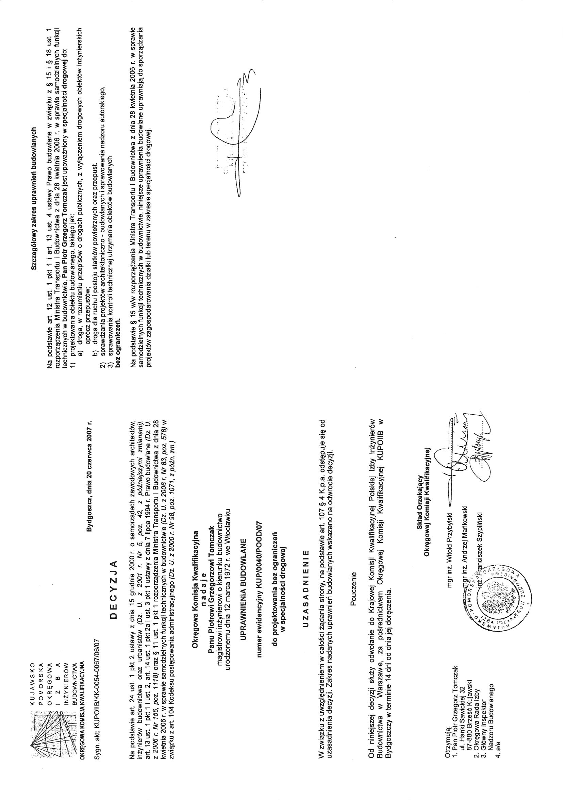

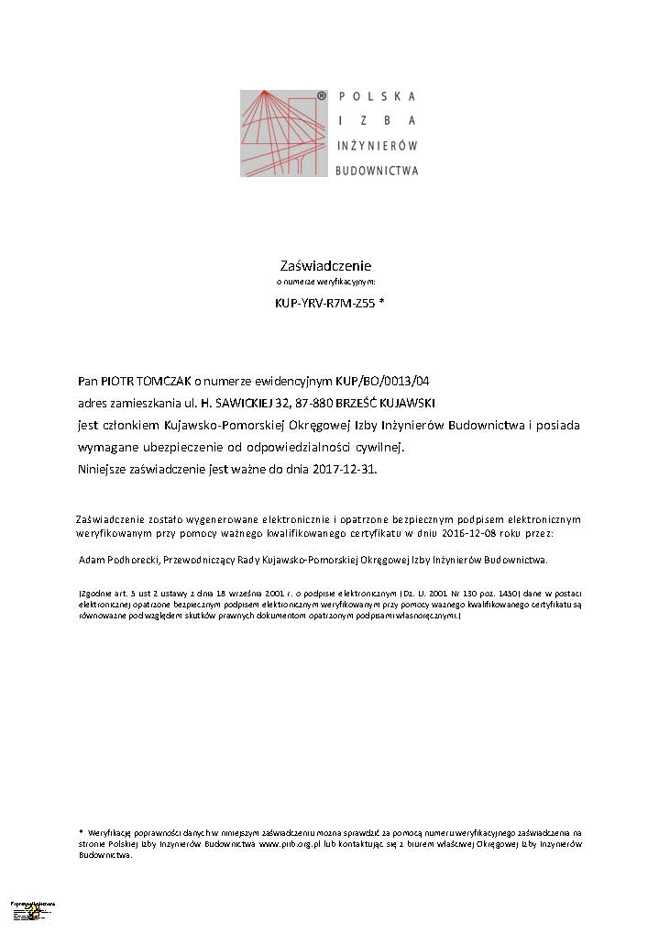

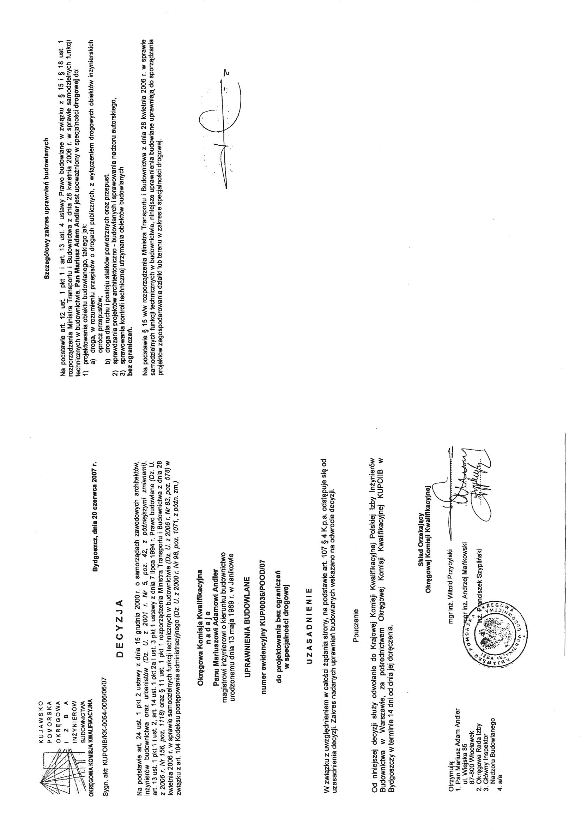

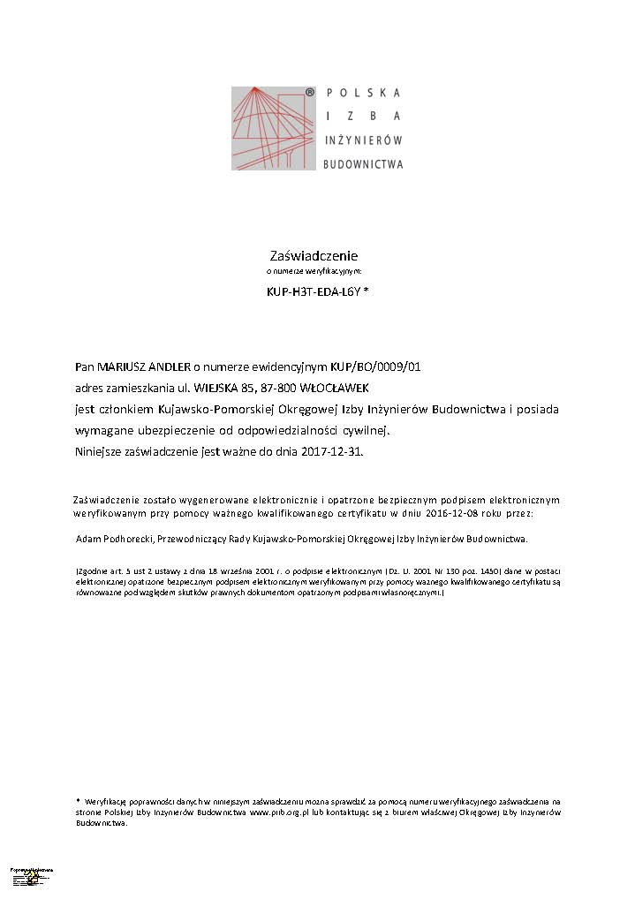

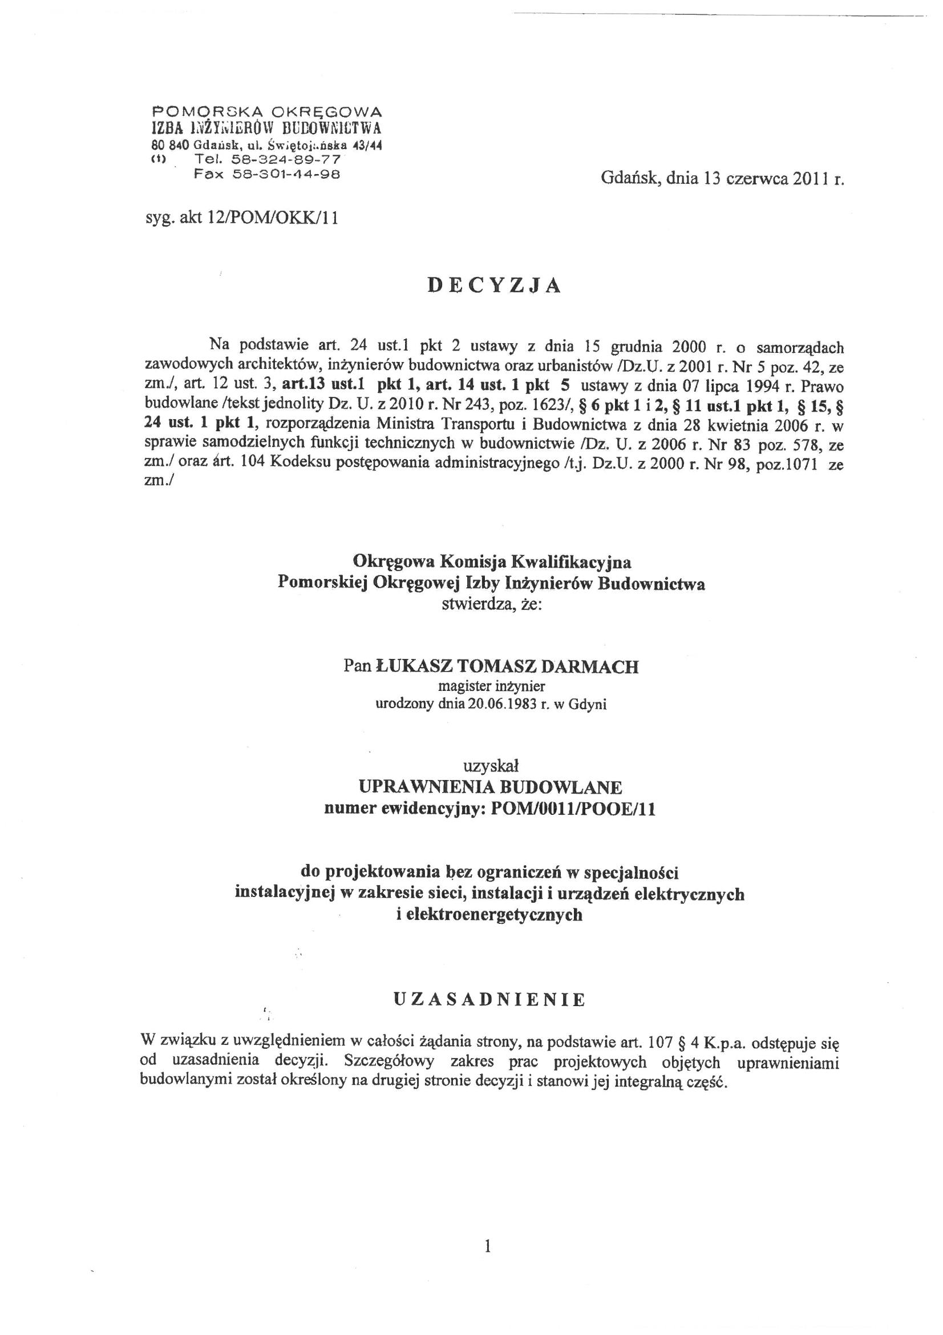

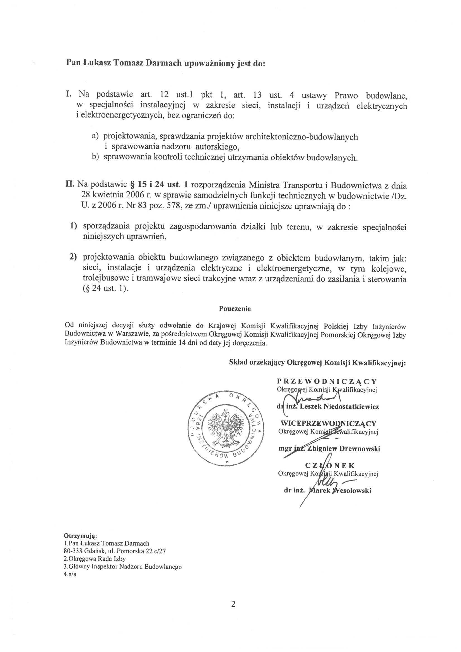

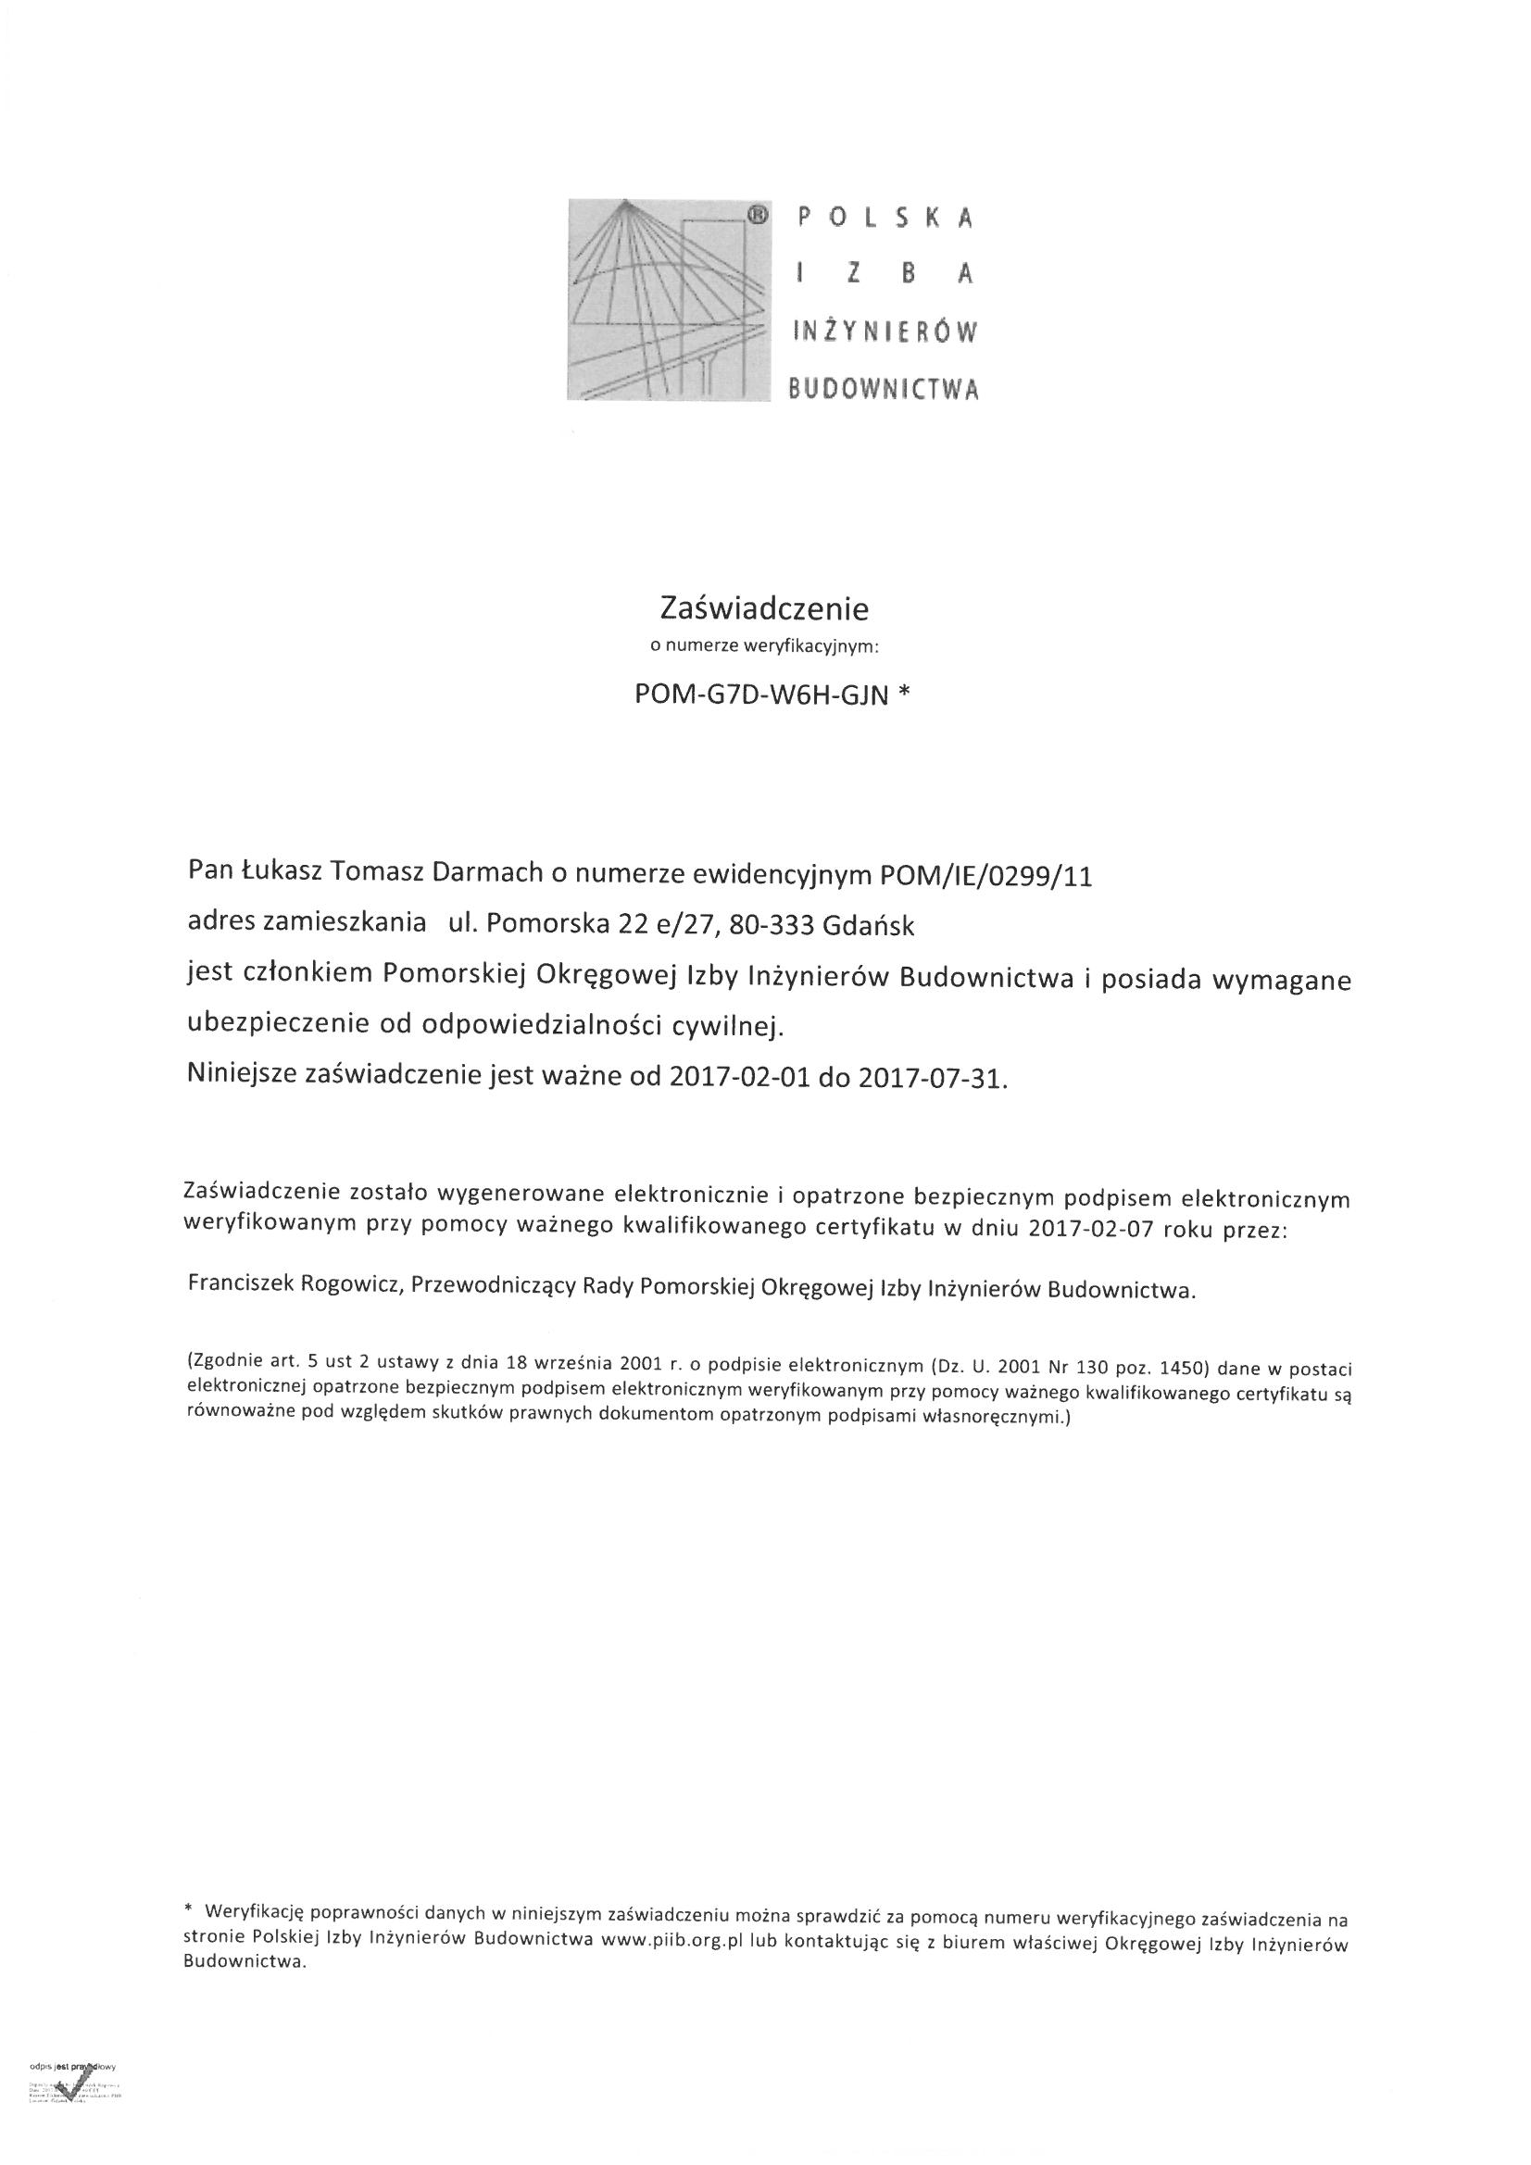

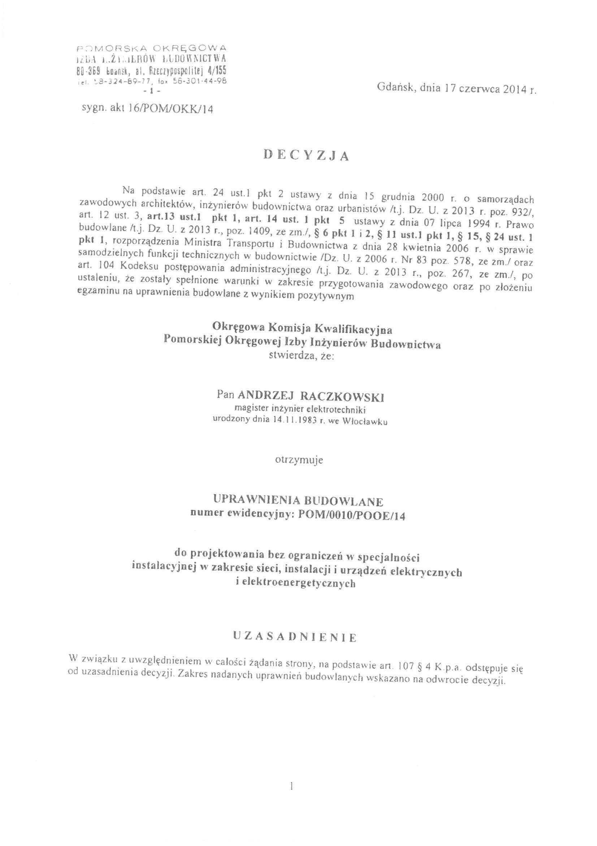

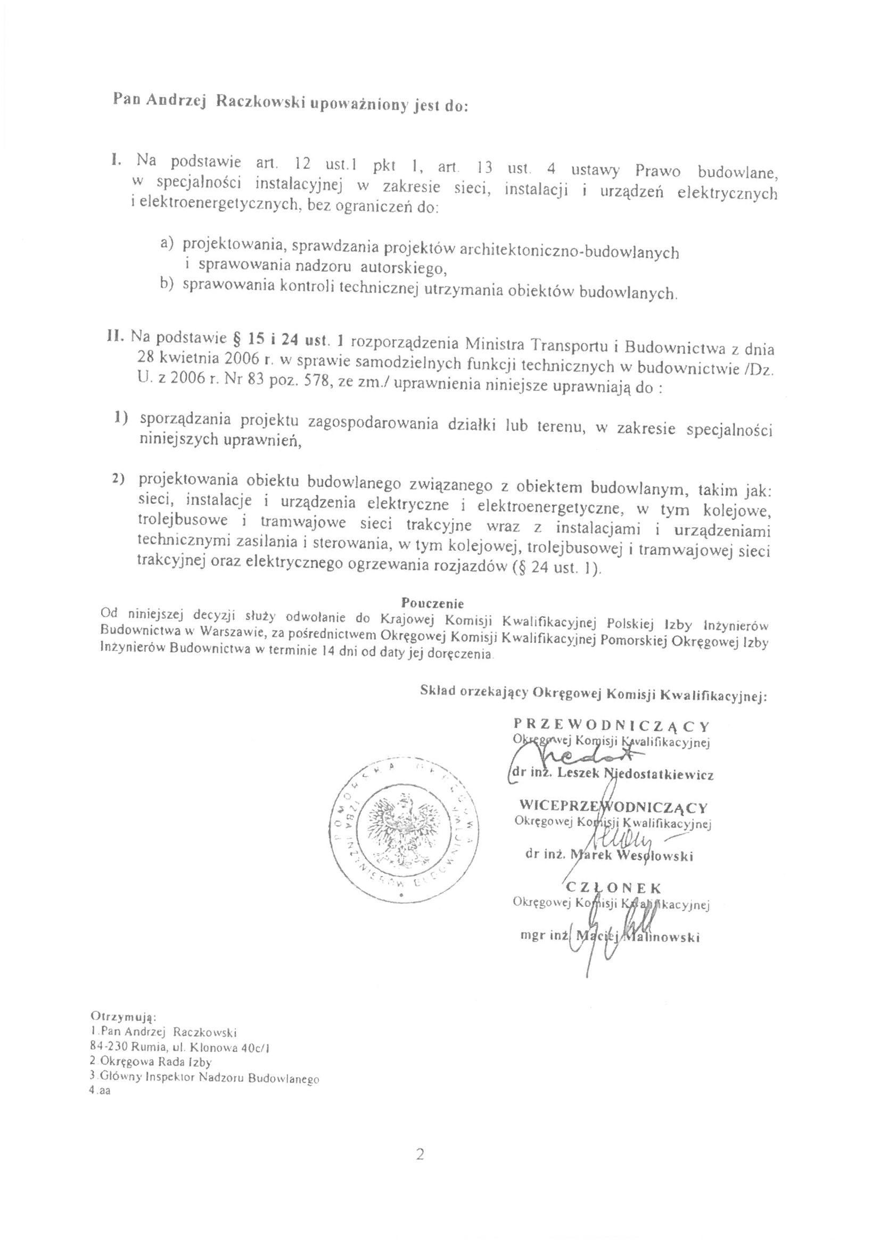

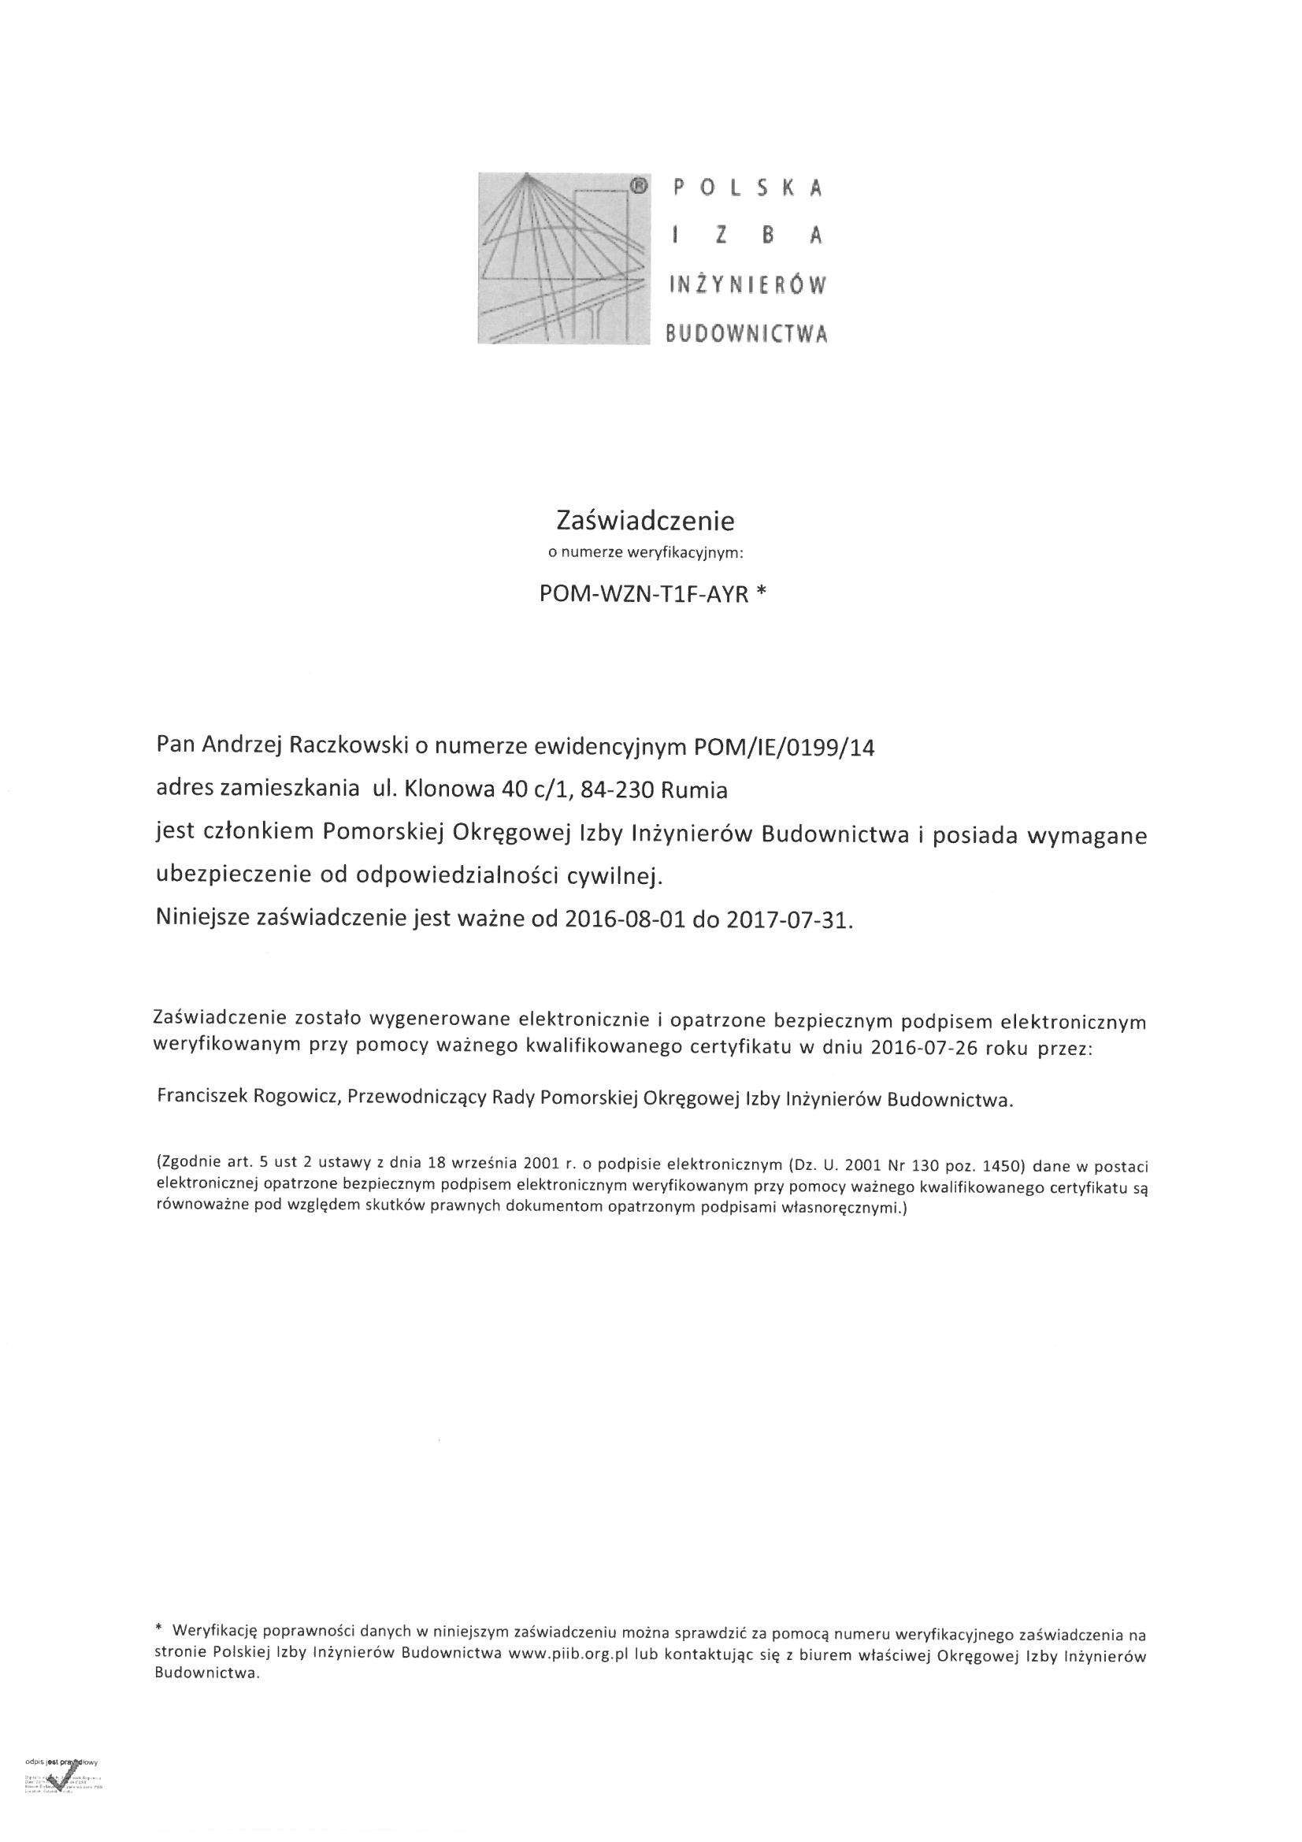

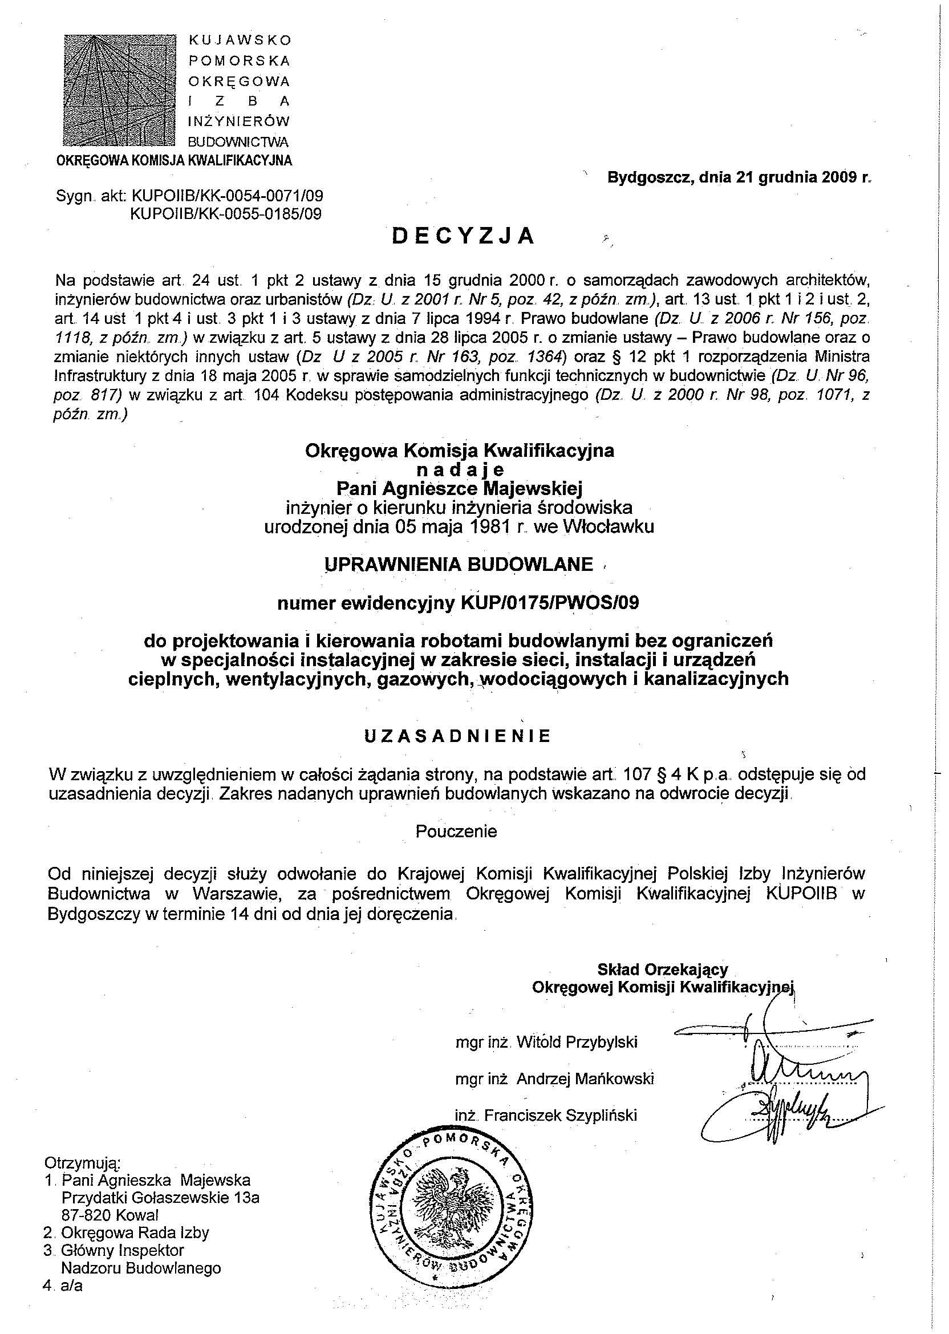

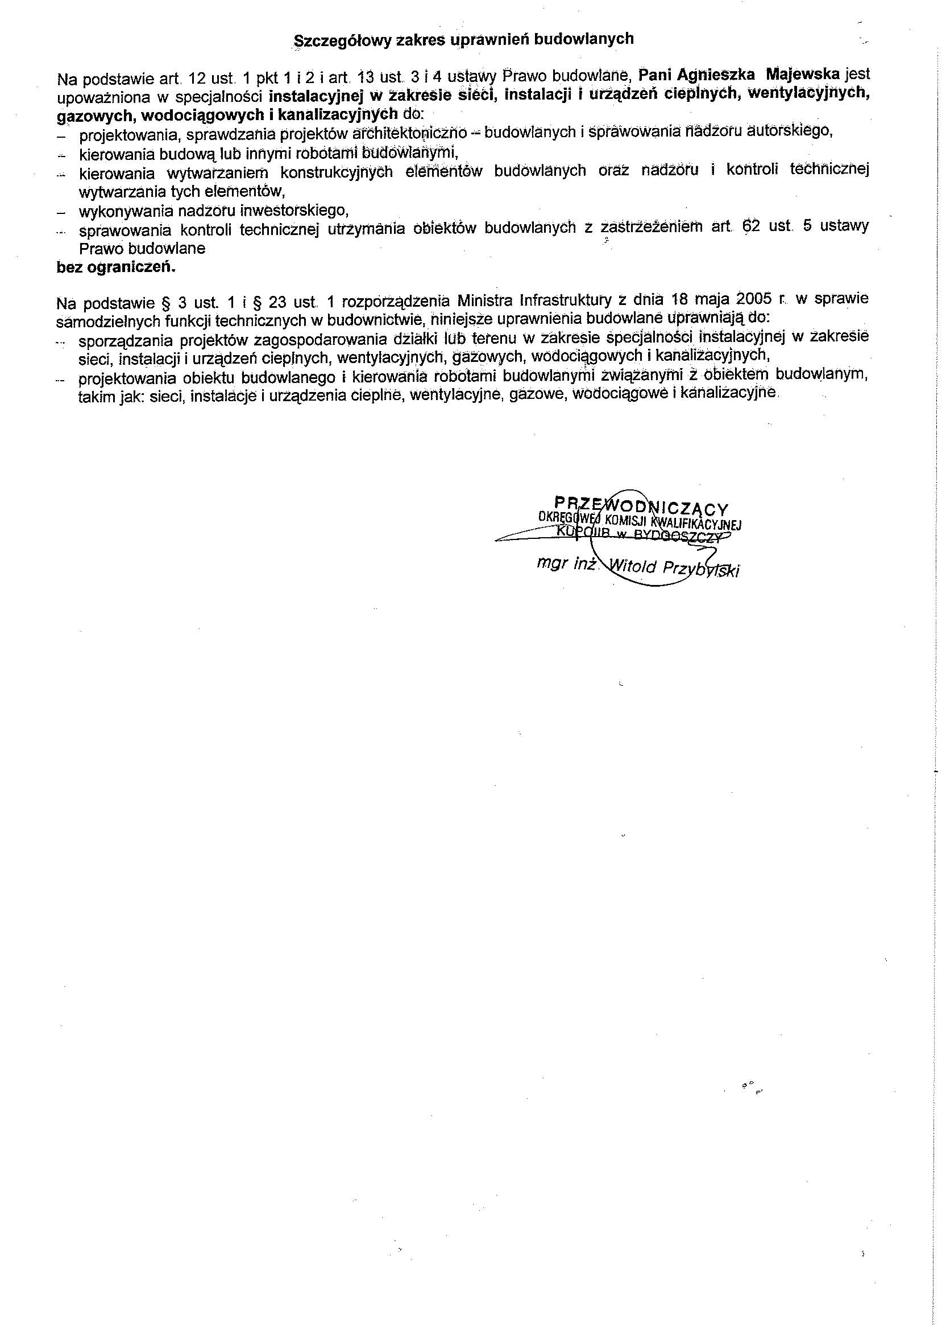

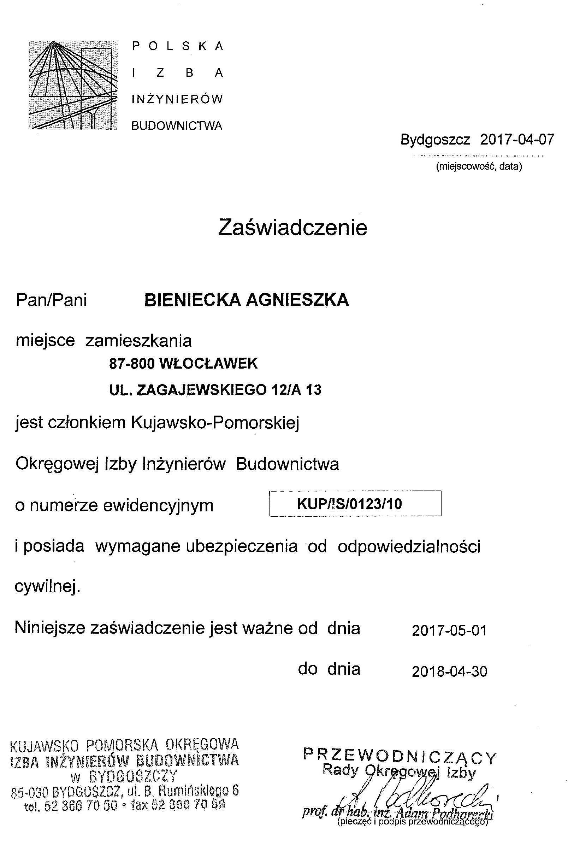

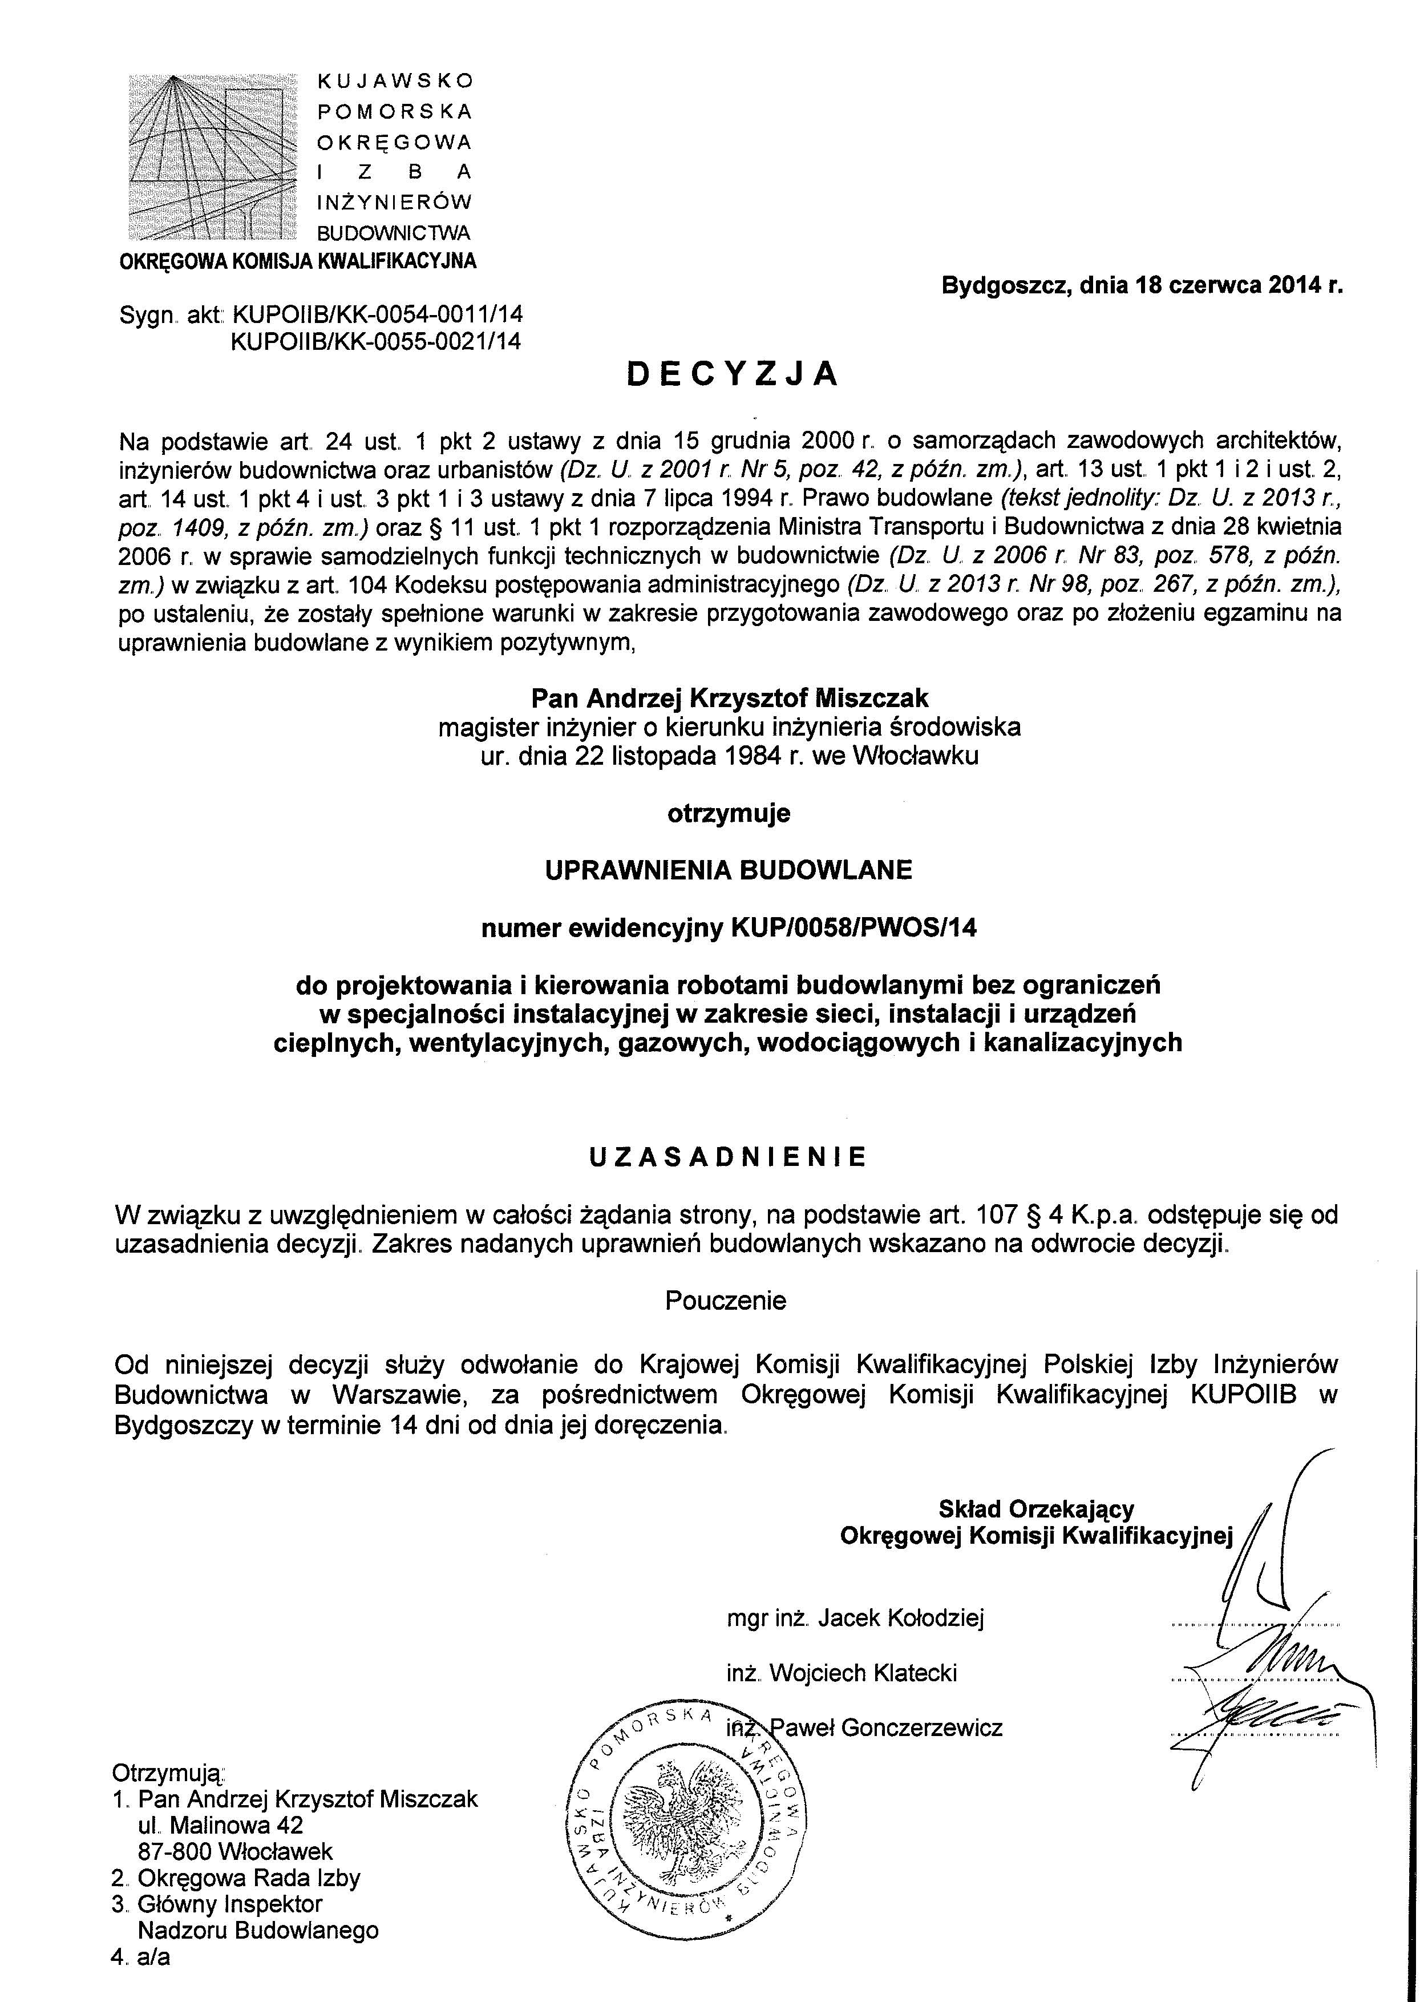

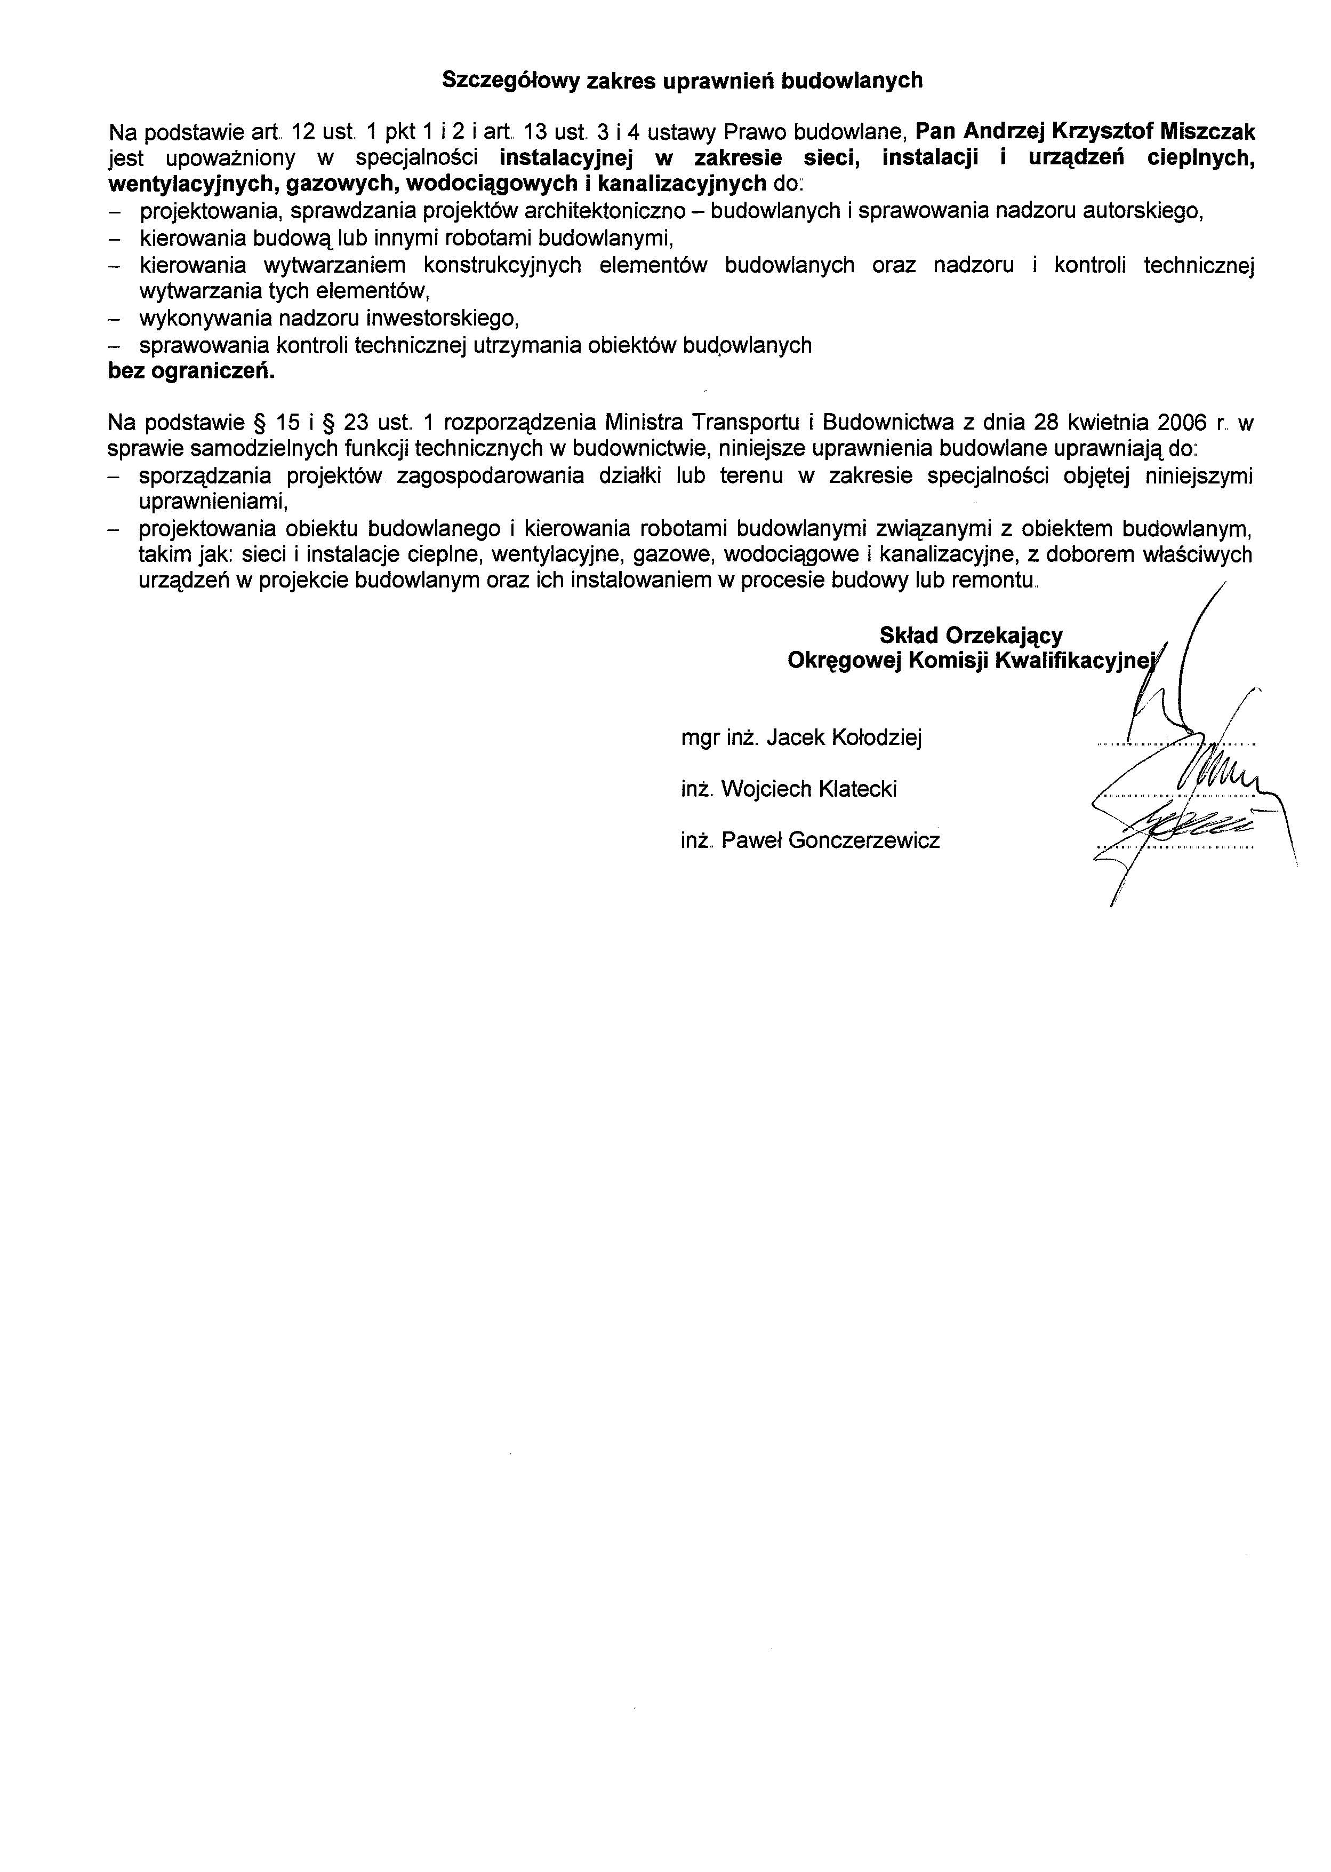

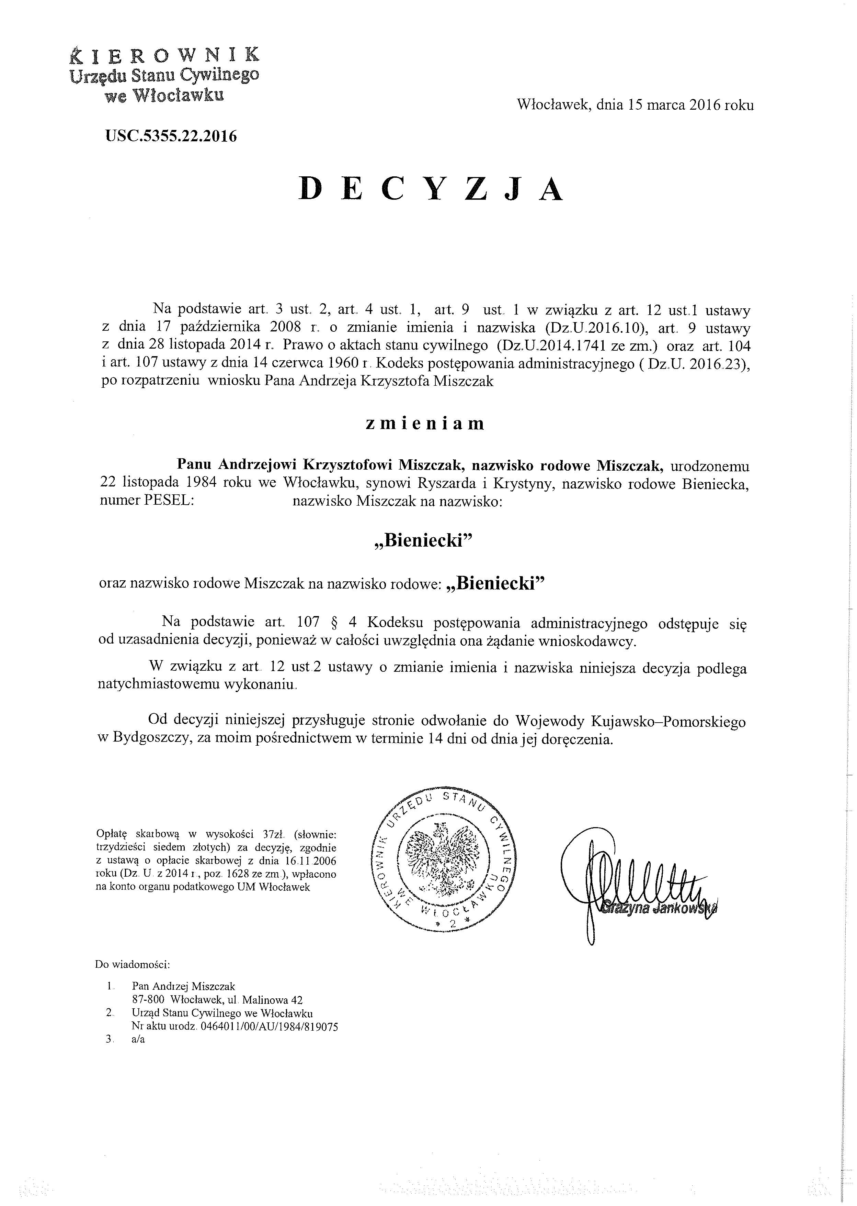

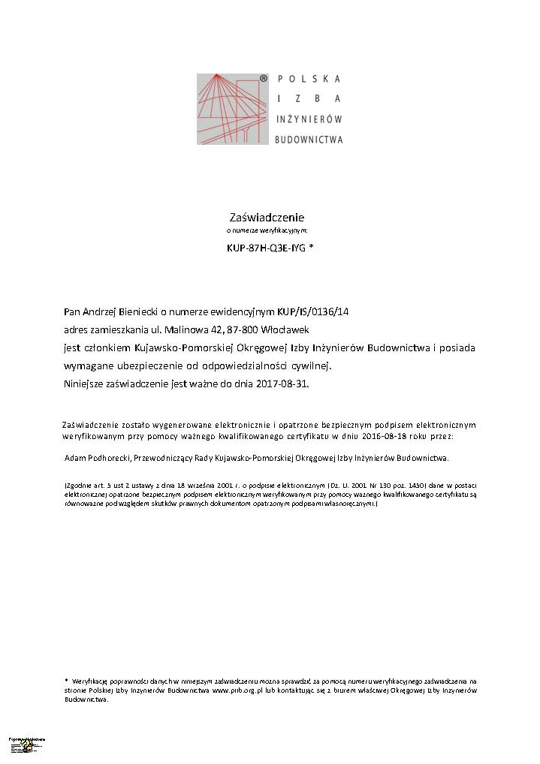
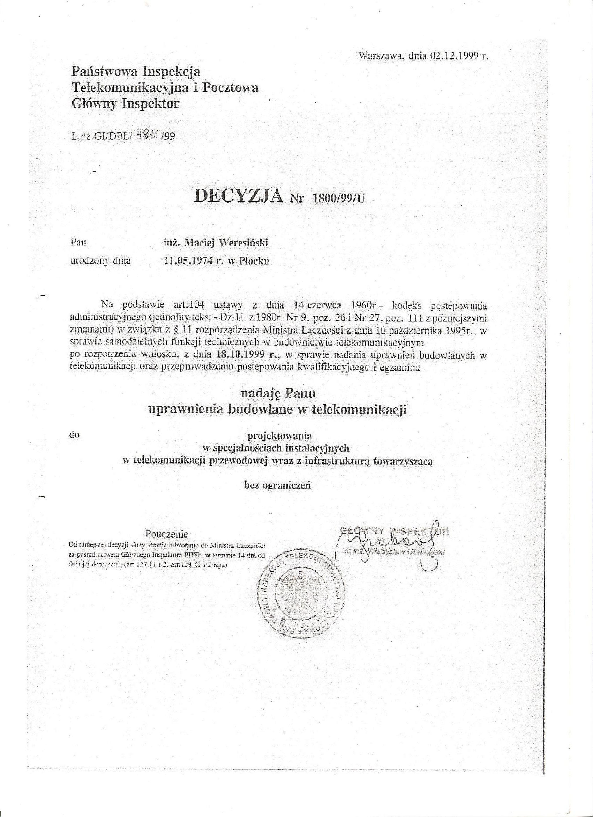

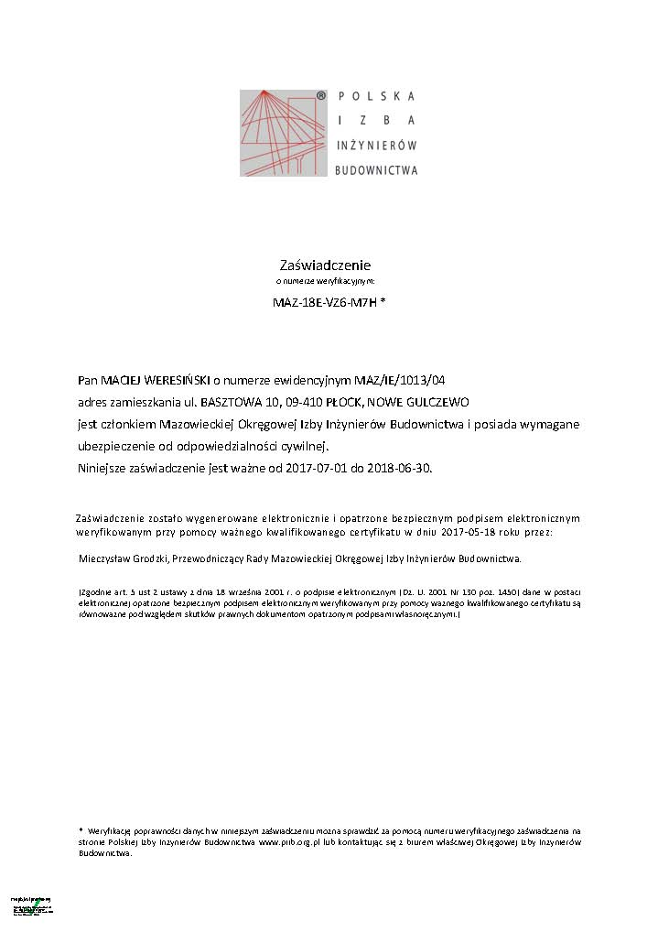
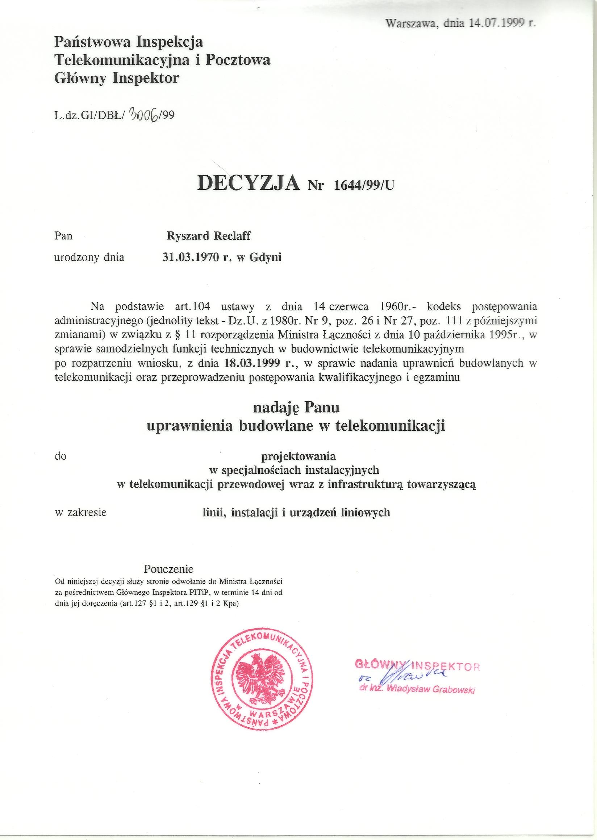

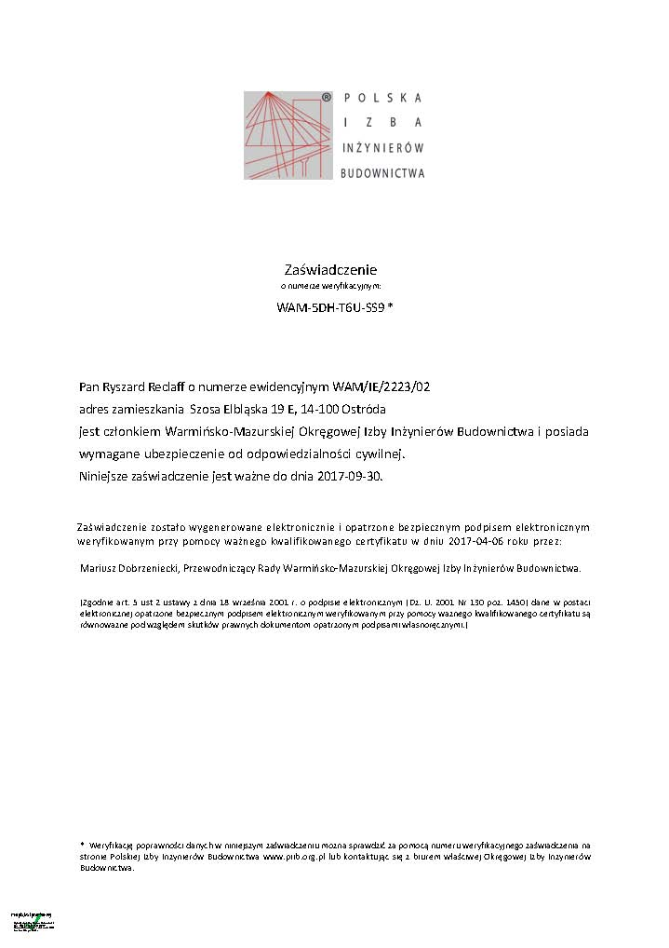
5. Część formalno – prawna (warunki techniczne, uzgodnienia, decyzje)

